UNIVERZITA PARDUBICE  
Fakulta elektrotechniky a informatiky

*Informační systém autoservisu*

Seminární práce z předmětu Databázové systémy II

Pracovní tým:

Bakybay Nurkeldi, Zabrodin Maksim

V Pardubicích dne 08.12.2024

Obsah

Úvod 10

Zadání 11

Uživatelská dokumentace 12

Základní popis používané aplikace 13

Instalace 13

Přístupová oprávnění 13

Použití aplikace 13

Programová dokumentace 14

Datová část 15

Analýza 15

Fyzický model dat 15

Číselníky 15

Pohledy 15

Funkce 15

Uložené procedury 15

Spouště 15

Indexy 15

Sekvence 15

Systémový katalog 16

Aplikace 17

Použité prostředí 17

Řízení uživatelských účtů 17

Moduly 17

Formuláře 17

Orientace ve zdrojovém kódu 17

Změny z původního návrhu 17

Závěr 18

Úvod

AutoMax je menší autoservis, který se od svého založení v roce 2014 zaměřuje na poskytování komplexních a kvalitních servisních služeb. S postupným růstem poptávky po spolehlivém a profesionálním autoservisu se AutoMax rozšířil i do dalších měst, aby lépe vycházel vstříc svým zákazníkům a reagoval na dynamicky se měnící trh v oblasti údržby a oprav automobilů.

Význam informačních technologií pro efektivní řízení činností autoservisu postupně roste. S přibývajícími pobočkami a rozšiřováním škály nabízených služeb se zvyšují i nároky na přehlednou a přesnou evidenci dat. Údaje o klientech, vozidlech, rezervacích, pobočkách, nástrojích, náhradních dílech, zaměstnancích, servisních úkonech, fakturách, platbách a adresách vytvářejí základní datovou strukturu, kterou je třeba systematicky spravovat.

Na tento koncepční základ navazuje i současná semestrální práce, jež čerpá z dříve definovaných pravidel a specifikací (BDAS1). Cílem nově navrženého databázového systému je optimalizace interních procesů, podpora rozhodování na základě přesných dat a dlouhodobé zlepšování kvality poskytovaných služeb.

# Zadání

Aplikace je vytvořena v jazyce C# s využitím architektonického vzoru MVVM a databázového systému Oracle SQL. Jejím cílem je podpora provozu menšího autoservisu AutoMax.

**Sledované údaje:**

* Klienti a jejich kontaktní údaje, historie rezervací a vozidel.
* Rezervace termínů servisních úkonů, včetně detailů o požadovaných službách.
* Zaměstnanci s různými specializacemi a jejich přiřazení k jednotlivým pobočkám a servisním úkonům.
* Náhradní díly a jejich dostupnost na pobočkách.
* Faktury, platby a související transakční data.

**Vstupy:**

* Databázová data spravovaná aplikací.
* Interakce uživatelů prostřednictvím uživatelského rozhraní.

**Výstupy:**

* Přehledy o rezervacích, fakturách, servisních úkonech, zaměstnancích a skladových zásobách.
* Statistické přehledy pro management (např. zatížení poboček, využití dílů, finanční přehledy).

**Přístupová práva:**

* Čtyři role: Admin, Employer, RegUser (registrovaný uživatel) a NoRegUser (neregistrovaný uživatel).
* Ověřování uživatelů a řízení přístupu k jednotlivým funkcím.
* Logování změn pro audit a dohledatelnost operací.

Cílem je zjednodušit a zefektivnit každodenní činnost autoservisu, podpořit rozhodování, zlepšit správu dat a zvýšit spokojenost zákazníků.

Uživatelská dokumentace

**Základní popis používané aplikace**

Aplikace slouží k efektivní správě agendy autoservisu AutoMax. Uživatelé podle své role získávají přístup k různým funkcím. Hlavním cílem je zjednodušit a urychlit procesy od přijetí nového klienta až po dokončení servisního úkonu a vyrovnání plateb.

Neregistrovaný uživatel může vidět základní nabídku: registraci, přihlášení a hlavní stránku. Po přihlášení získá přístup k dalším funkcím v závislosti na své roli. Aplikace řeší správu dat o klientech, vozidlech, rezervacích, servisních úkonech, fakturách a platbách. Nezabývá se například přímou komunikací se zákazníkem mimo prostředí databáze či kompletní logistickou agendou mimo servis.

**Instalace**

Aplikace je navržena pro spuštění v prostředí Visual Studio 2022. Pro správnou funkci je nutné nainstalovat požadované NuGet balíčky, jejichž seznam je uveden v přiložené dokumentaci (viz snímek obrazovky). Kromě toho je potřeba se připojit k univerzitní VPN síti pro zajištění připojení k databázi.

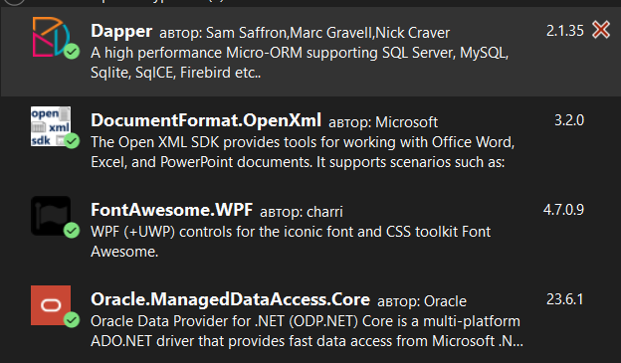

Také můžete spustit "Auto-Service-Application-university-projects\Auto-Service-Application-university-project\bin\Debug\net8.0-windows\Auto-Service-Application-university-project.exe" a otevřít aplikaci.

**Přístupová oprávnění**

Aplikace rozlišuje čtyři základní role:

* **Admin:** Má plný přístup ke všem funkcím, včetně správy uživatelů, mazání servisních nabídek, a přístupu k platební části i k administračnímu panelu.
* **Employer (zaměstnanec):** Může doplňovat podrobnosti k již vytvořeným servisním nabídkám (servise_offer) na záložce Visit, například zadávat pracovní hodiny, cenu za hodinu, použité náhradní díly a dokončit práci. Nemá přístup k záložkám Payment či Order.
* **RegUser (registrovaný uživatel):** Má přístup k registraci klientů, k doplnění základních údajů o rezervacích a vozidlech v záložce Order, ale nemůže dokončovat servisní práce ani mazat servisní nabídky. Má přístup k záložce Payment (pro úhradu faktur).
* **NoRegUser (neregistrovaný uživatel):** Vidí pouze hlavní stránku, možnost registrace a přihlášení. Nemá přístup k žádným dalším funkčním záložkám.

Ukázkové přihlašovací údaje (pokud jsou přednastaveny, jinak je třeba je definovat v manuálu):

* Admin: login: admin@gmail.com, heslo: admin
* Employer: login: employer@gmail.com, heslo: employer
* RegUser: login: salazar@gmail.com, heslo: salazar
* NoRegUser: není potřeba login, tato role vystupuje bez přihlášení

**Použití aplikace**

Aplikace je rozdělena do několika záložek (modulů), přístup k nim je odvislý od uživatelské role.

* **Hlavní stránka / Registrace / Přihlášení:**
  + NoRegUser zde může provést registraci a přejít na roli RegUser.
  + Již registrovaný uživatel se může přihlásit.
* **Order:**
  + RegUser zde může vložit nového klienta, zapsat jeho adresu a vytvořit základní servisní nabídku (servise_offer) včetně údajů o rezervaci, vozidle a zvoleném typu služby.
  + Employer sem přístup nemá, Admin rovněž tuto záložku k běžné práci nevyužívá, ale může.
* **Visit (dostupné pro Employer a Admin):**
  + Employer zde doplňuje detaily k již existujícím servisním nabídkám, jako je pracovní doba, cena, použité náhradní díly a dokončí servisní úkon.
  + Po dokončení se automaticky vygeneruje faktura (bill) a případné položky service_spare.
  + Admin má navíc možnost ze seznamu servisních nabídek některé odstranit.
* **Payment (dostupné pro Admin a RegUser):**
  + Zde lze vybrat konkrétní fakturu (bill) a provést úhradu. Uživatel zvolí typ platby (hotovost nebo karta), zadá potřebné údaje a dokončí transakci.
  + Employer sem přístup nemá.
* **Admin panel (dostupné pouze pro Admin):**
  + Slouží k údržbě systému, správě uživatelů a případným dalším administrativním operacím.

Díky tomuto uspořádání je použití aplikace přehledné a každý uživatel má k dispozici pouze funkce, které odpovídají jeho roli a zodpovědnostem.

Programová dokumentace

# Datová část

## Analýza

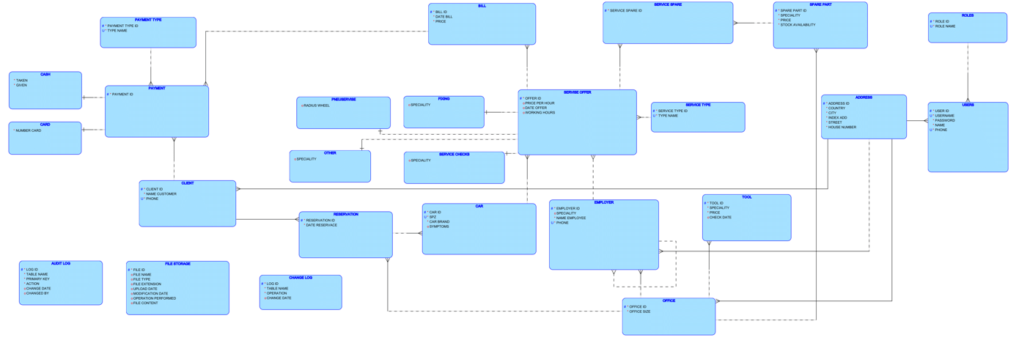

Následující analýza vychází z konceptu autoservisu AutoMax, který spravuje informace o klientech, rezervacích, vozidlech, zaměstnancích, servisních úkonech, fakturách, platbách a souvisejících entitách (adresy, náhradní díly, nástroje, role, apod.). Aplikace je navržena tak, aby reflektovala proces od prvotní rezervace přes samotný servisní úkon až po dokončení práce a provedení platby. Databázový model navazuje na předchozí projekt (BDAS1), přičemž byly přidány další tabulky a logika pro podporu rolí uživatelů, logování změn a zpracování binárního obsahu.

**Entitně-vztahový diagram a datový model**

Hlavní entity a jejich vztahy lze shrnout takto:

* **CLIENT** a **RESERVATION**:
* Každý klient (CLIENT) může mít více rezervací (RESERVATION), avšak každá rezervace je přiřazena pouze jednomu klientovi.
* (1:N mezi CLIENT a RESERVATION)
* **RESERVATION** a **CAR**:

Každá rezervace odkazuje na konkrétní vozidlo (CAR). Jedno vozidlo však může být v čase spojeno jen s jednou aktivní rezervací.

(1:1)

* **CAR** a **SERVISE_OFFER**:

Každý servisní úkon (SERVISE_OFFER) je spojen s jedním vozidlem (CAR). Jedno vozidlo může mít více servisních úkonů v průběhu času, ale každý SERVISE_OFFER patří jen jednomu konkrétnímu autu.

(1:N mezi CAR a SERVISE_OFFER)

* **SERVISE_OFFER** a **SERVICE_TYPE**:

Každý servisní úkon má jeden typ služby (SERVICE_TYPE). Jeden typ služby může být použit v mnoha servisních úkonech.

(1:N mezi SERVICE_TYPE a SERVISE_OFFER)

* **SERVISE_OFFER** a **EMPLOYER**:

Každý servisní úkon je propojen s alespoň jedním zaměstnancem (EMPLOYER), který jej může doplnit o detaily a dokončit. Jeden zaměstnanec může pracovat na více úkonech, ale každý úkon má jednoho konkrétního zaměstnance, který jej dokončí.

(1:N mezi EMPLOYER a SERVISE_OFFER nebo 1:1 pro finální dokončení, podle logiky v aplikaci)

* **SERVISE_OFFER** a **SPARE_PART** prostřednictvím **SERVICE_SPARE**:

Více náhradních dílů (SPARE_PART) může být použito v jednom servisním úkonu (SERVISE_OFFER). Každý náhradní díl lze použít v mnoha úkonech. Vazba je řešena přes relační tabulku SERVICE_SPARE.

(M:N mezi SERVISE_OFFER a SPARE_PART)

* **BILL** a **SERVISE_OFFER**:

Každý účet (BILL) je vygenerován pro konkrétní servisní úkon. Jeden servisní úkon má jeden účet, a každý účet patří právě jednomu úkonu.

(1:1 mezi SERVISE_OFFER a BILL)

* **PAYMENT** a **BILL**:

Každá platba (PAYMENT) je spojena s jedním účtem (BILL). Jeden účet může být uhrazen jednou platbou.

(1:1 mezi BILL a PAYMENT)

* **PAYMENT** a **PAYMENT_TYPE**:

Každá platba má definovaný typ (hotovost, karta). Jeden typ platby se může vyskytnout u mnoha plateb.

(1:N mezi PAYMENT_TYPE a PAYMENT)

* **USERS** a **ROLES**:

Každý uživatel (USERS) má právě jednu roli (ROLES). Jedna role může být přiřazena mnoha uživatelům.

(1:N mezi ROLES a USERS)

* **EMPLOYER, CLIENT, OFFICE, TOOL, SPARE_PART, ADDRESS**:

Každá z těchto entit má jasná vazebná pravidla. Například:

* + Každý zaměstnanec (EMPLOYER) má jednu adresu a je přiřazen k jedné pobočce (OFFICE).
  + Každý klient (CLIENT) má jednu adresu (ADDRESS).
  + Každý náhradní díl (SPARE_PART) i nástroj (TOOL) je přiřazen k jedné pobočce (OFFICE).

(většinou 1:N nebo 1:1 podle konkrétního případu)

**Strukturální pravidla**

* Každá RESERVATION musí mít datum a klienta, který ji učinil.
* Každý CLIENT musí mít jedinečný telefon, aby nedošlo k duplicitním záznamům.
* Každý SERVISE_OFFER musí být navázán na existující RESERVATION, CAR, SERVICE_TYPE a EMPLOYER. Bez těchto údajů není servisní úkon validní.
* Cena práce a dílů (BILL.price) musí být vždy ≥ 0.
* Každá PAYMENT musí odkazovat na existující BILL.
* U každého SPARE_PART musí být evidována dostupnost (stock_availability) a případně změněna na 'N', pokud je dosažen limit využití na dané pobočce (viz procedurální pravidlo/trigger).

**Procedurální pravidla**

* Nelze dokončit SERVISE_OFFER bez zadání prac. hodin, ceny za hodinu a případně použitých náhradních dílů.
* Po dokončení SERVISE_OFFER se automaticky vygeneruje BILL a je možný následný PAYMENT.
* Pokud se spare_part použije v SERVISE_OFFER tolikrát, že dosáhne limitu definovaného OFFICE_SIZE, automaticky se změní stock_availability na 'N' (zajištěno triggerem).

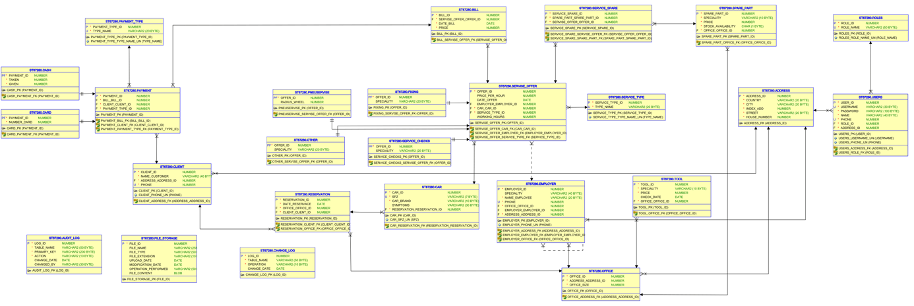

**Rozdíly oproti BDAS1**

Oproti původní verzi databáze z projektu BDAS1 byly přidány následující prvky:

* Implementace více rolí uživatelů (Admin, Employer, RegUser, NoRegUser) a řízení přístupových práv.
* Přidání tabulek pro logování změn (CHANGE_LOG) a práci se soubory (FILE_STORAGE).
* Rozšíření databáze o servisní úkony (SERVISE_OFFER) a jejich detaily (fixing, pneuservise, other, service_checks).
* Zahrnutí platebních typů (PAYMENT_TYPE) a různých metod úhrady (CASH, CARD).
* Zpřesnění vazeb mezi entitami, např. rezervační systém pro vozidla a kontrola dostupnosti náhradních dílů.

Celkově je nový systém robustnější, podporuje více procesů souvisejících se správou autoservisu a zohledňuje bezpečnost, logování i modularitu definovanou při navrhování v BDAS1.

## Fyzický model dat

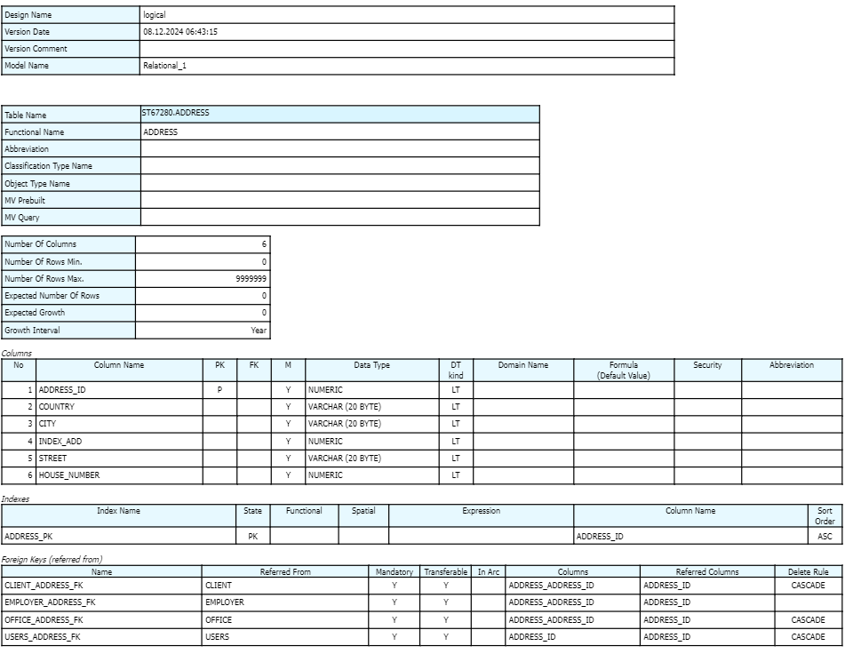

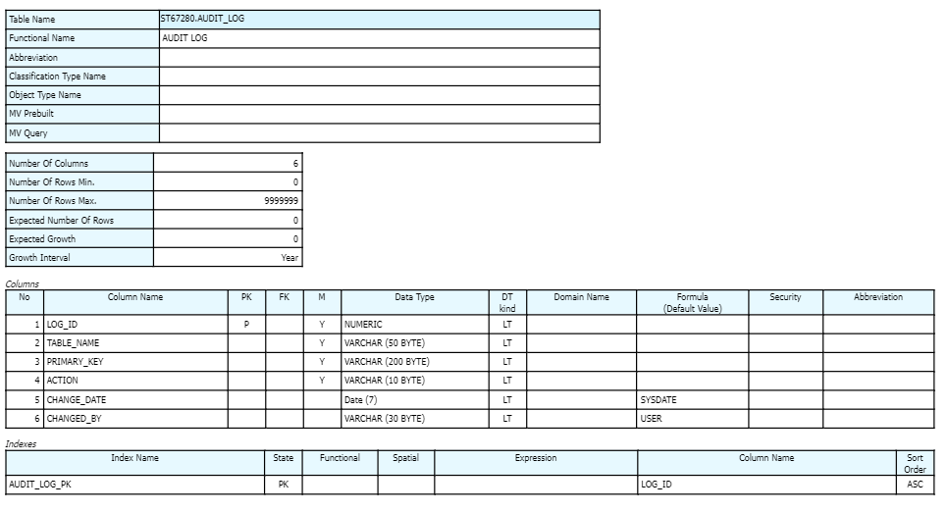

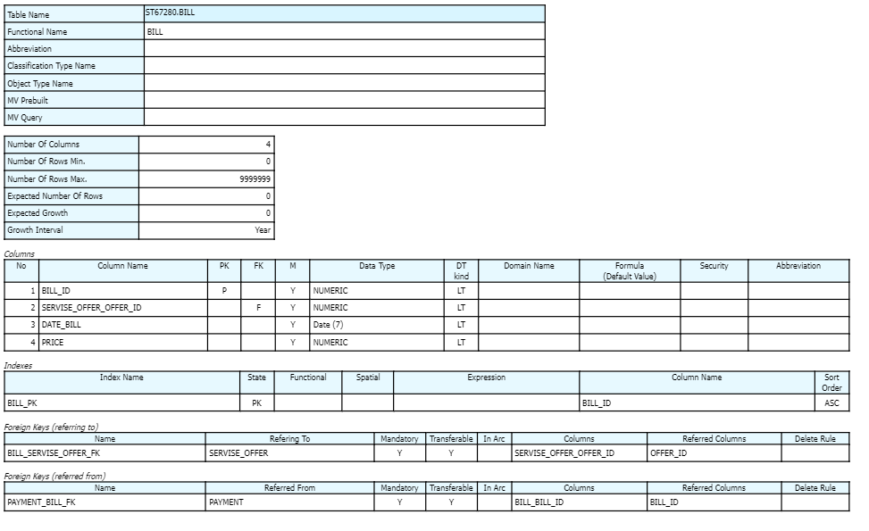

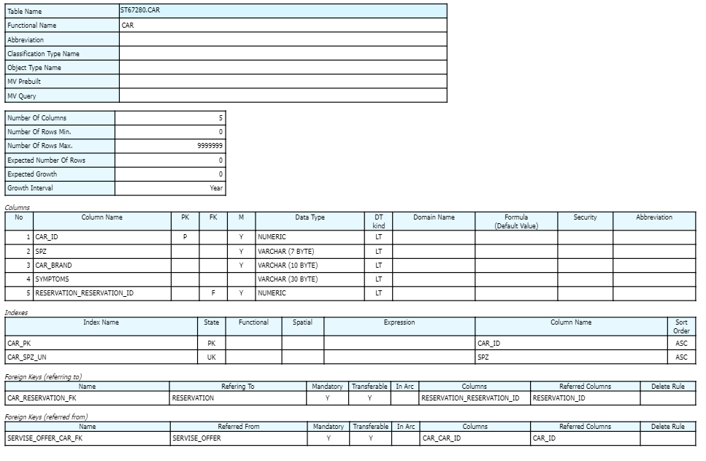

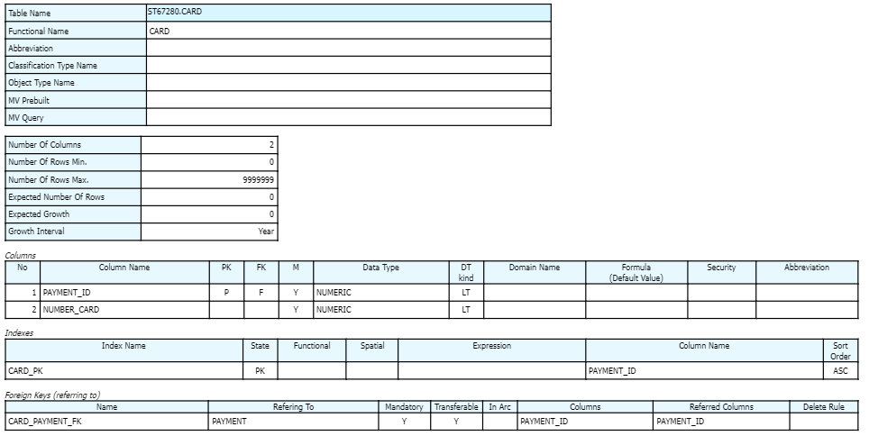

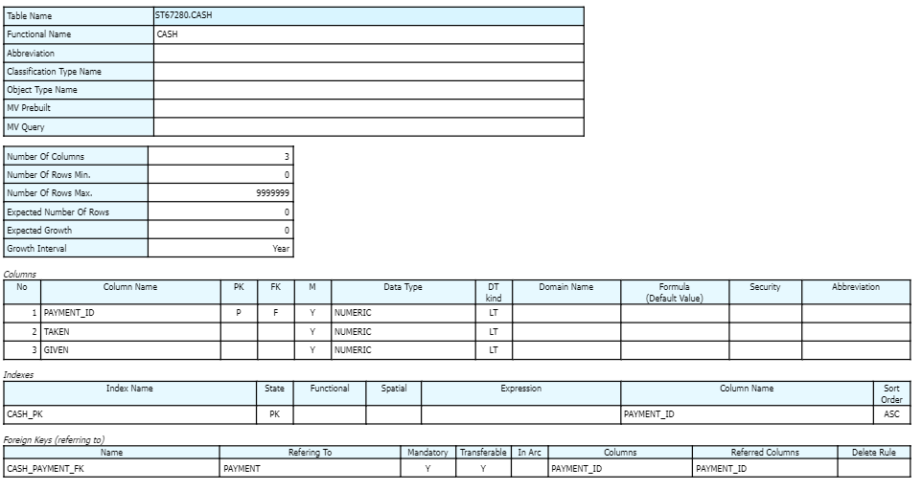

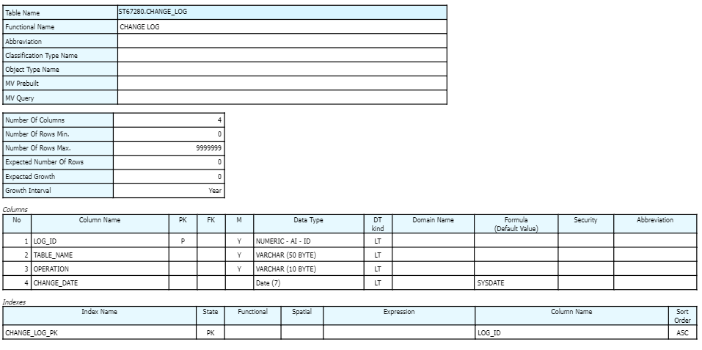

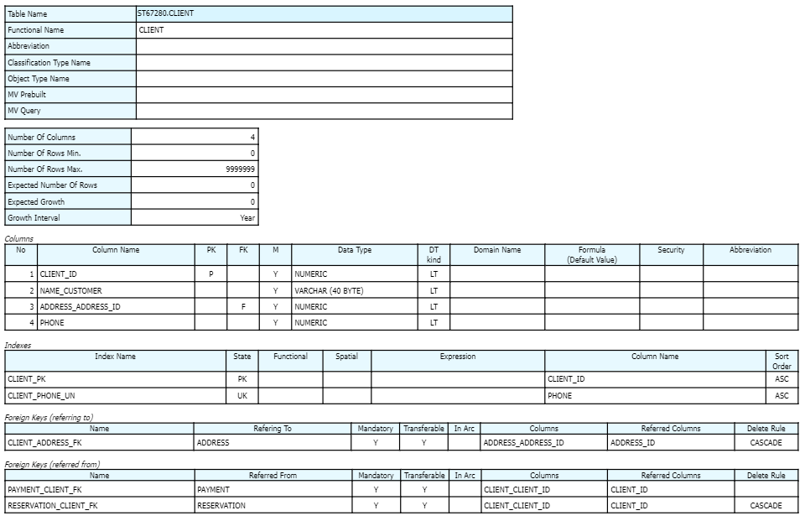

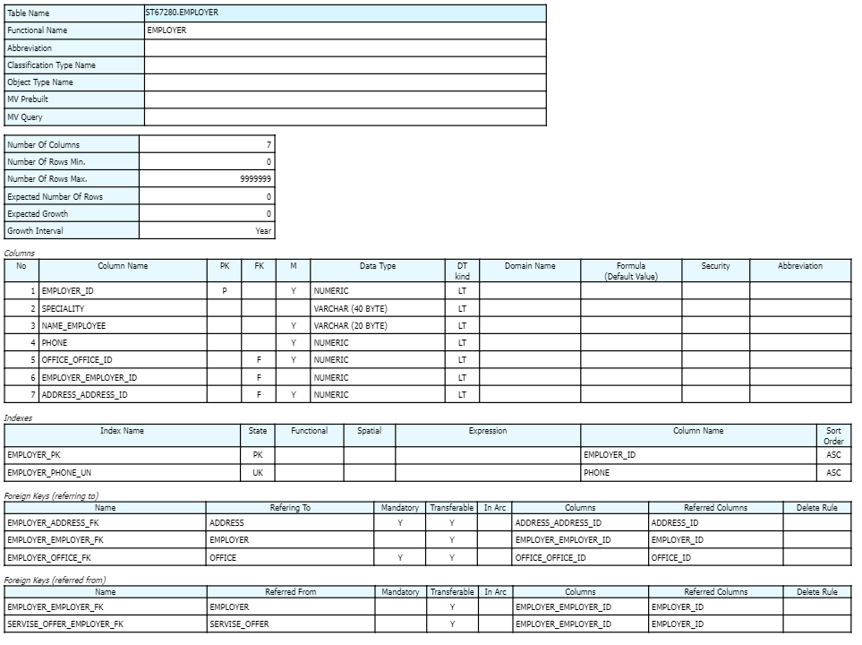

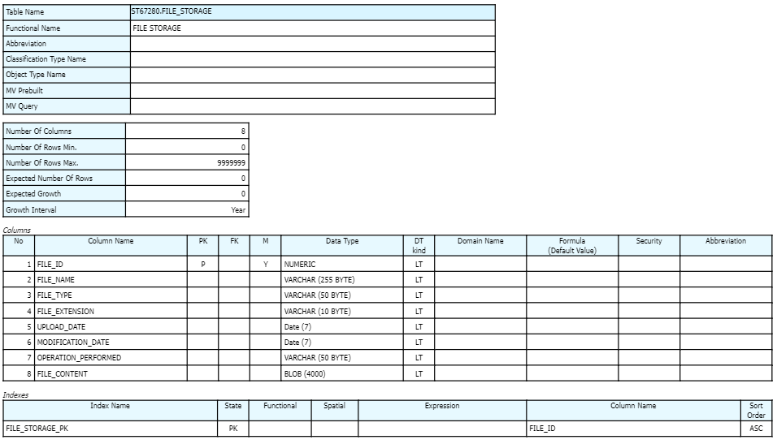

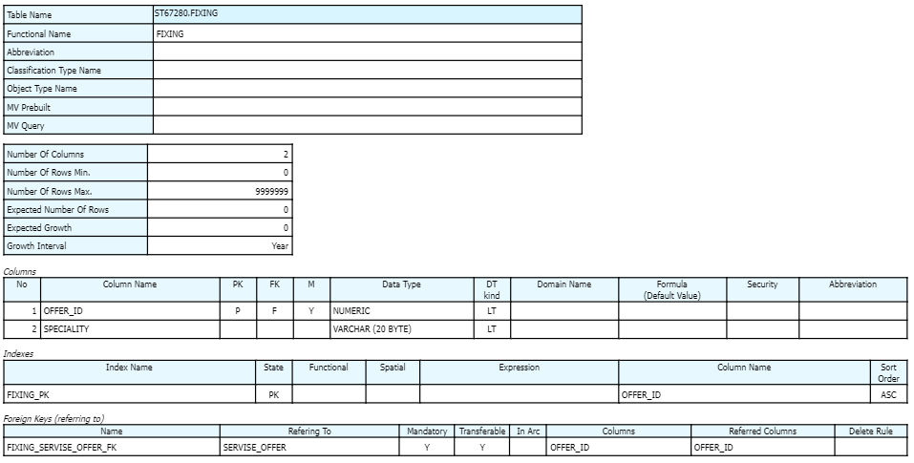

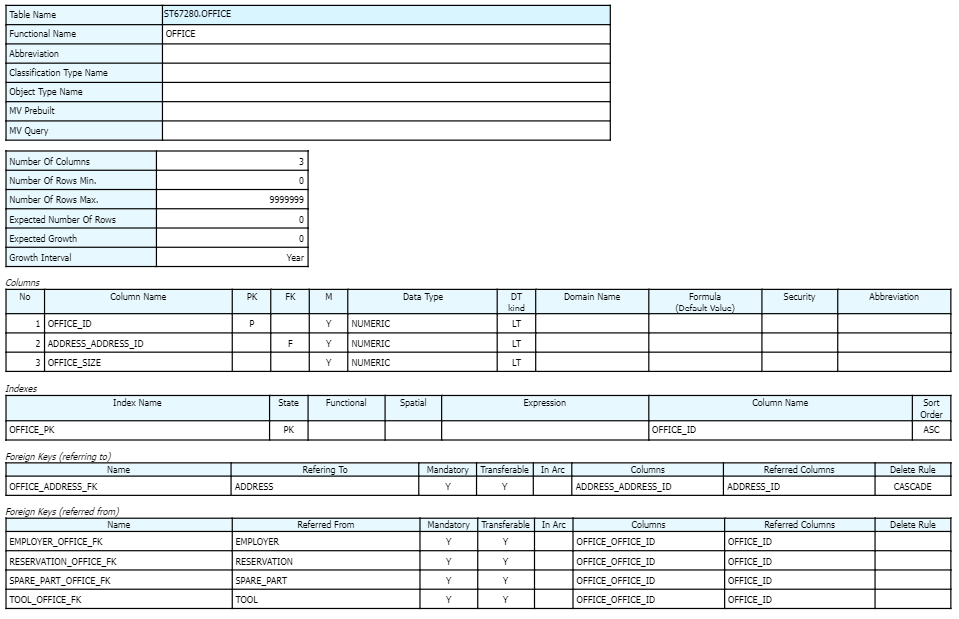

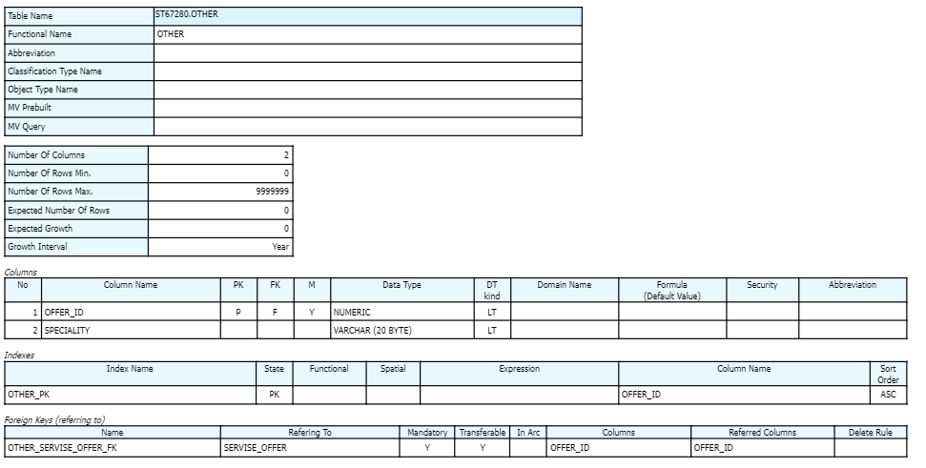

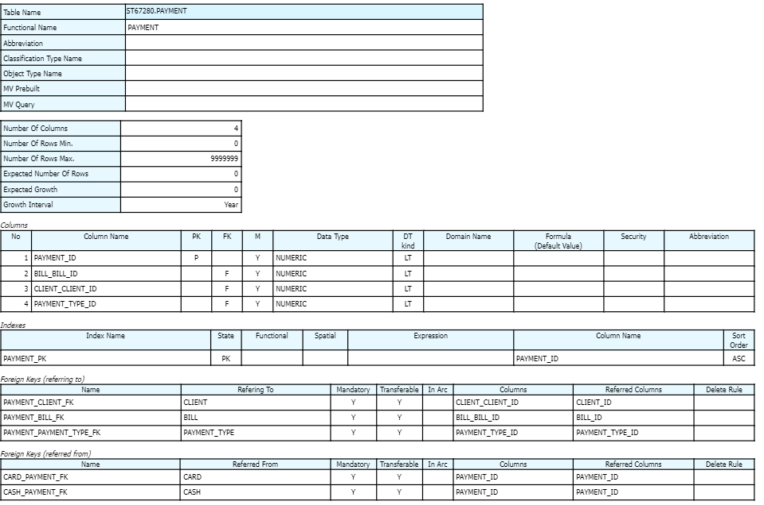

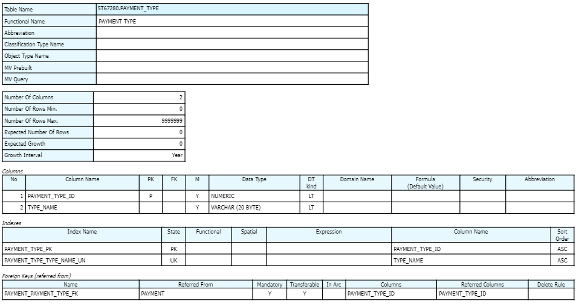

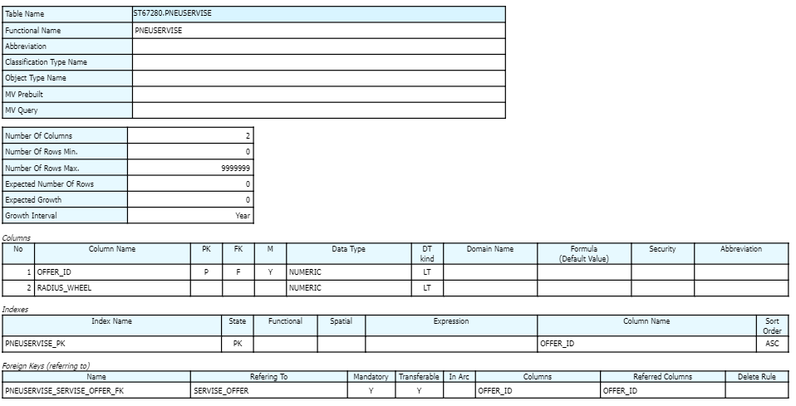

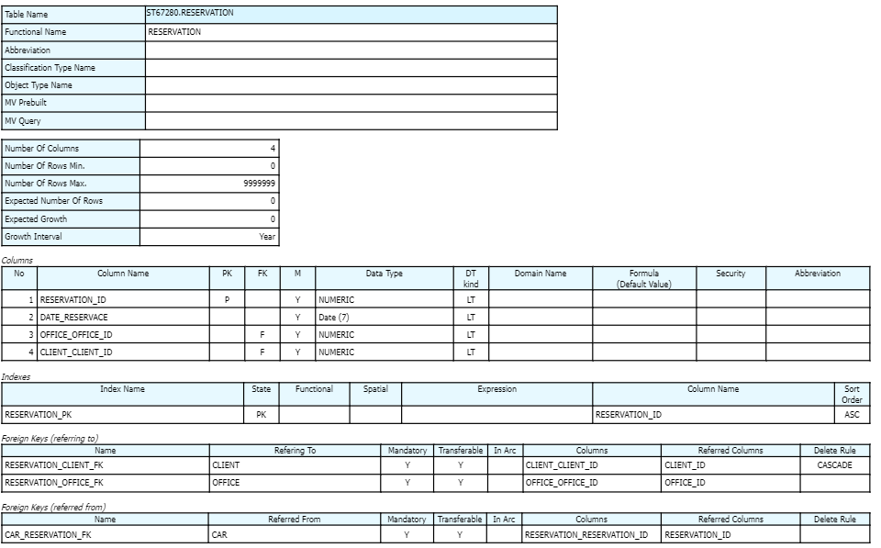

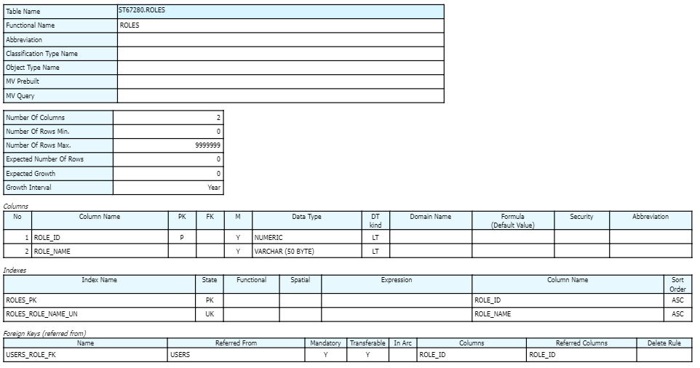

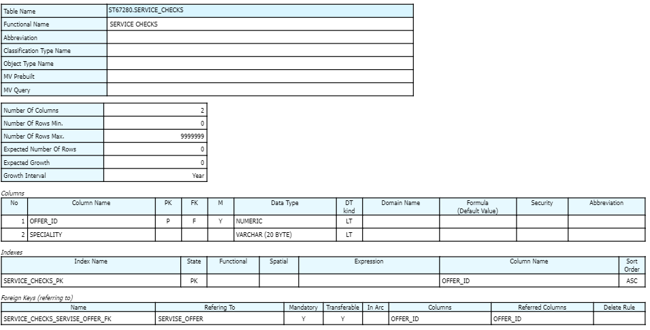

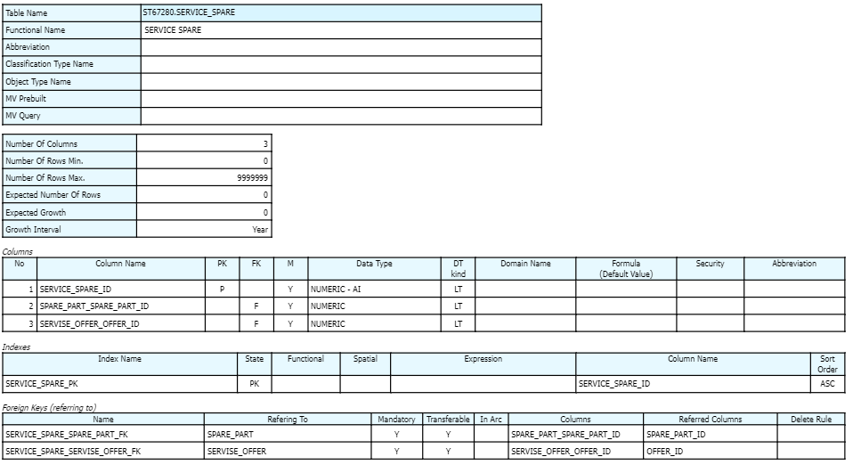

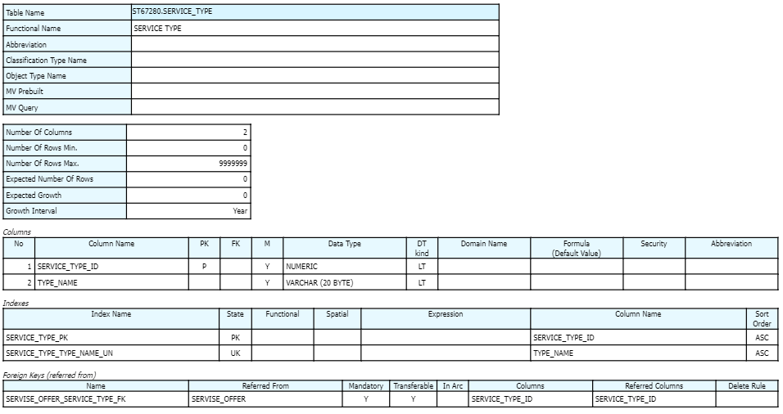

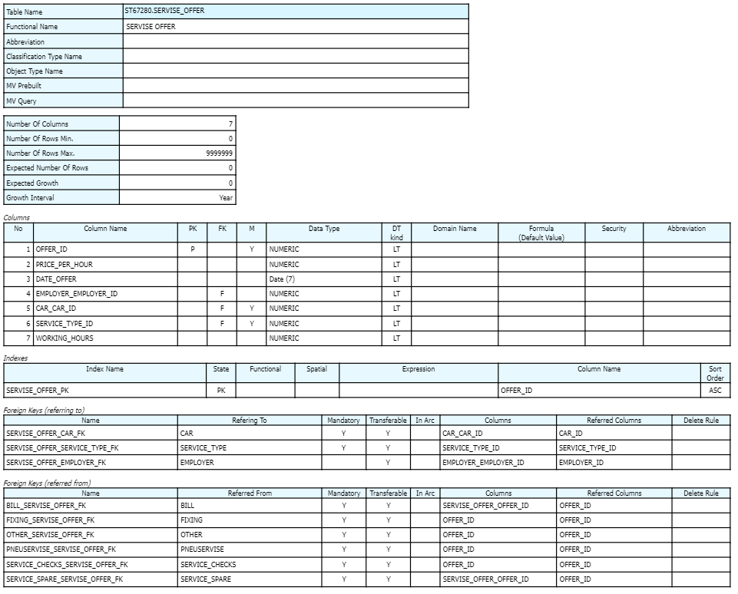

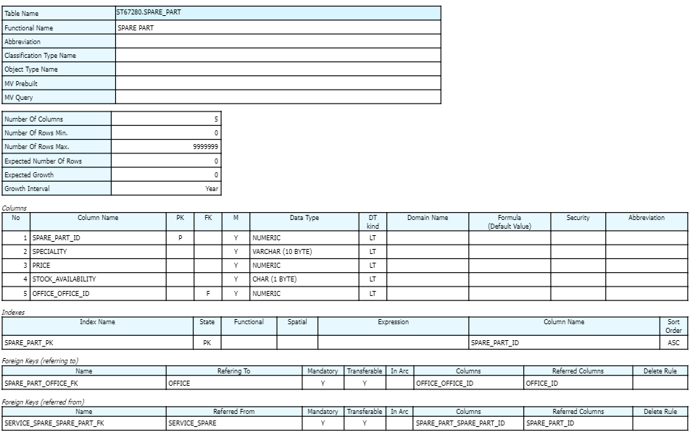

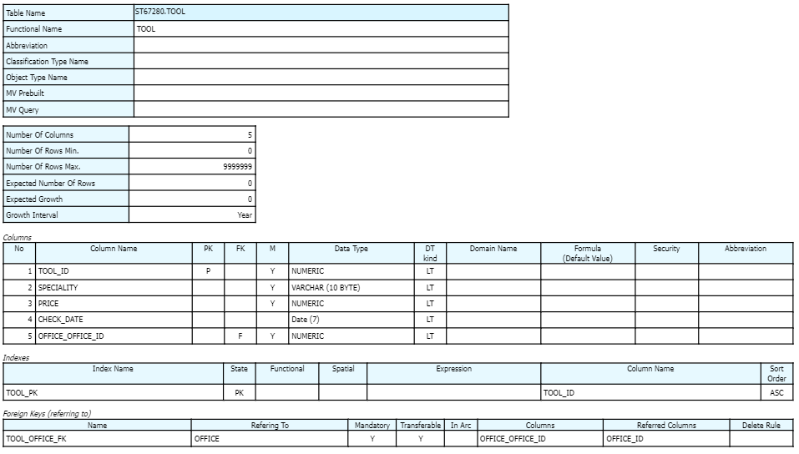

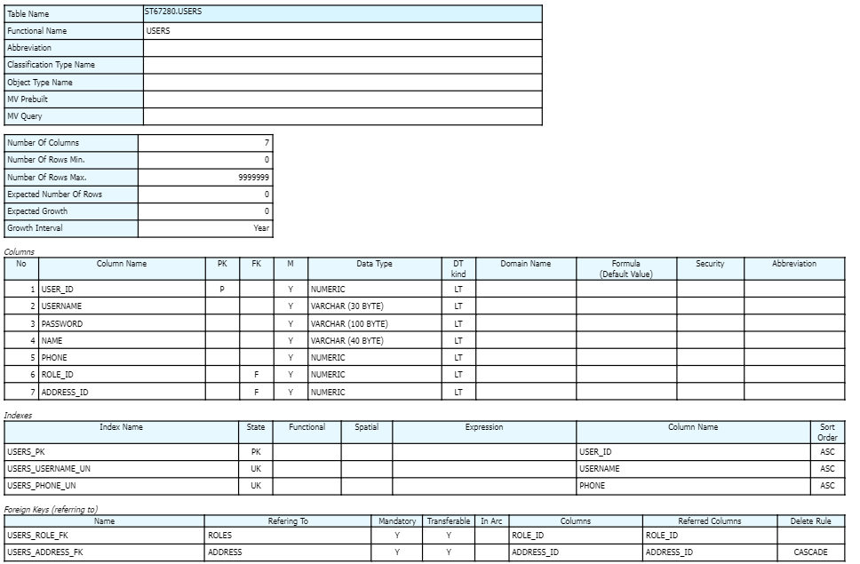

## Číselníky

V projektu jsou využity následující číselníky (tabulky se statickými nebo relativně neměnnými hodnotami):

* **ROLES**: Uchovává role uživatelů v aplikaci (Admin, Employer, RegUser, NoRegUser).
* Zdroj čerpání: Interní definice v aplikaci (omezená množina hodnot).
* Každý záznam obsahuje role_id a role_name. Hodnoty jsou validovány triggerem trg_roles_limiter.
* **SERVICE_TYPE**: Definuje typy servisních úkonů (např. 'service_checks', 'fixing', 'other', 'pneuservise').

Zdroj: Interní definice pro potřeby aplikace, striktně omezená množina.

Validováno triggerem trg_service_type_limiter, který brání vložení neplatného typu.

* **PAYMENT_TYPE**: Definuje typy plateb (např. 'cash', 'card').

Zdroj: Interní definice, velmi omezená a statická množina.

Validováno triggerem trg_payment_type_limiter, který povoluje pouze hodnoty 'cash' a 'card'.

## Pohledy

1. **v_reservations_info -** Slouží k zobrazení rezervací spolu s údaji o klientech, kancelářích a adresách:   
    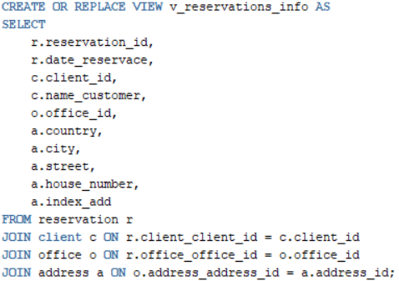
2. **v_users_info -** Zobrazuje uživatele i s údaji o jejich adrese a roli:  
   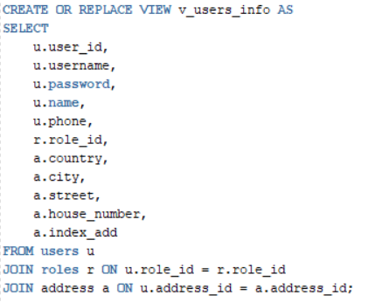
3. v_clients_info - Zobrazuje klienty a jejich adresy:  
   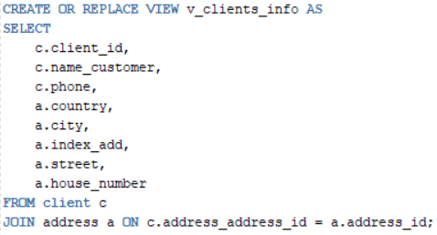
4. v_offices_info - Zobrazuje kanceláře s adresními údaji:  
   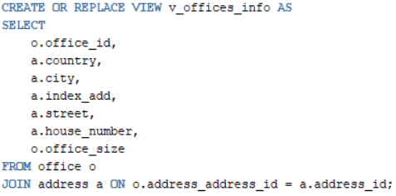
5. v_service_offers_info - Kombinuje servisní úkony s detaily o vozidle, rezervaci, typu služby atd:  
   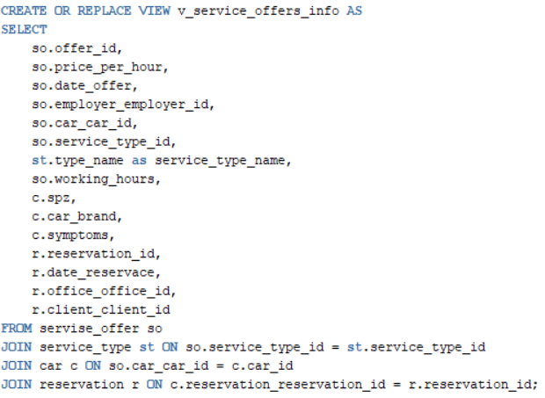

## Funkce

1. calc_cash_change(p_bill_id, p_taken) - Počítá vrácenou hotovost při platbě v hotovosti: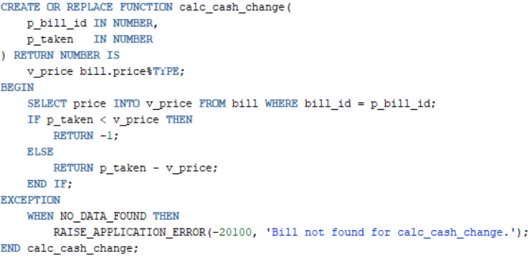
2. get_role_name_by_user_id(p_user_id) - Vrací název role uživatele: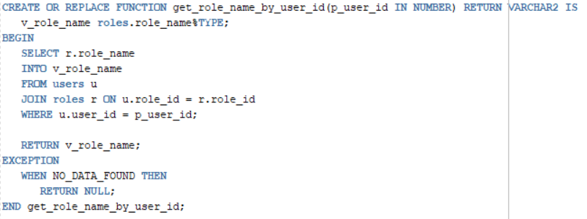
3. is_spare_part_available(p_spare_part_id) - Vrací TRUE/FALSE podle toho, zda je náhradní díl k dispozici:  
   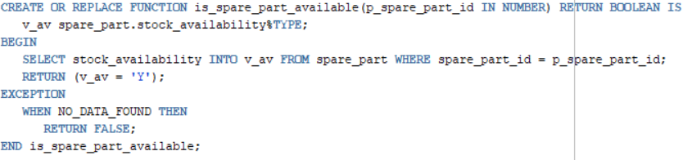
4. get_tool_overdue_status(p_tool_id) - Kontroluje, zda je nástroj "prošlý":  
   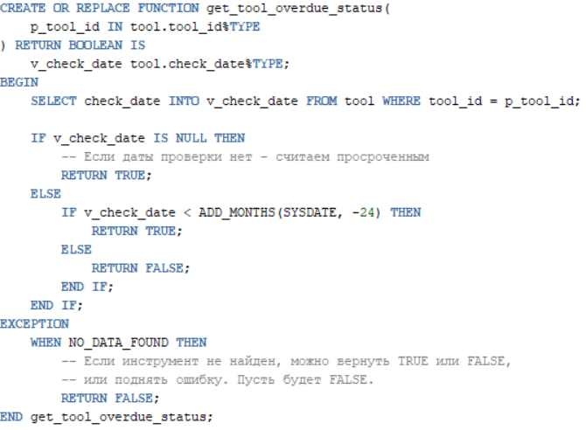
5. get_last_reservation_date(p_client_id) - Vrátí poslední (maximální) datum rezervace pro daného klienta:  
   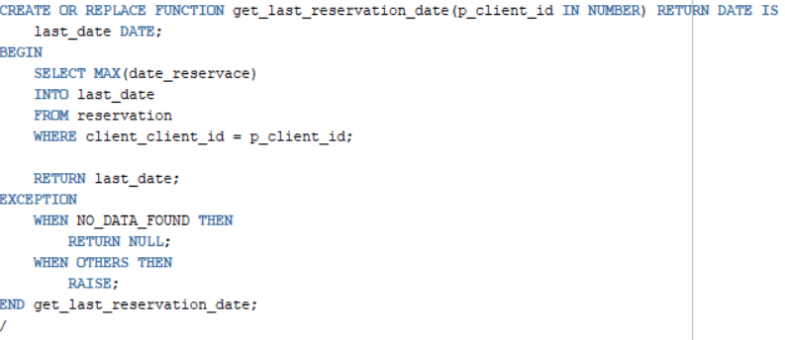
6. get_clients_in_city(p_city) - Vrací SYS_REFCURSOR se seznamem klientů v daném městě:

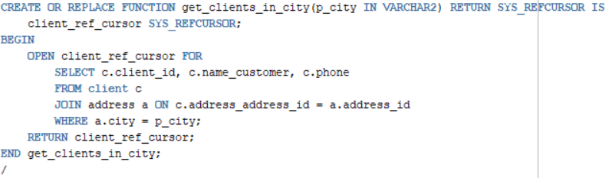

1. get_total_client_spending(p_client_id) - Vrací celkovou útratu klienta za provedené a zaplacené servisní úkony:

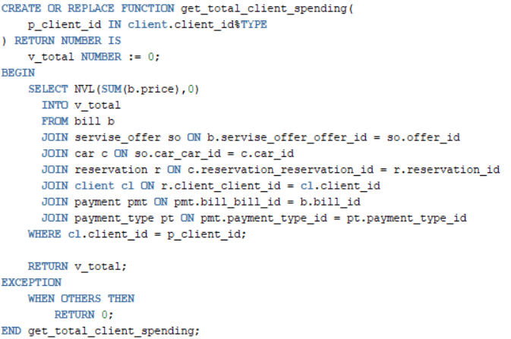

1. get_top_offices_by_total_income - Funkce vrací top kanceláře podle celkového příjmu:  
   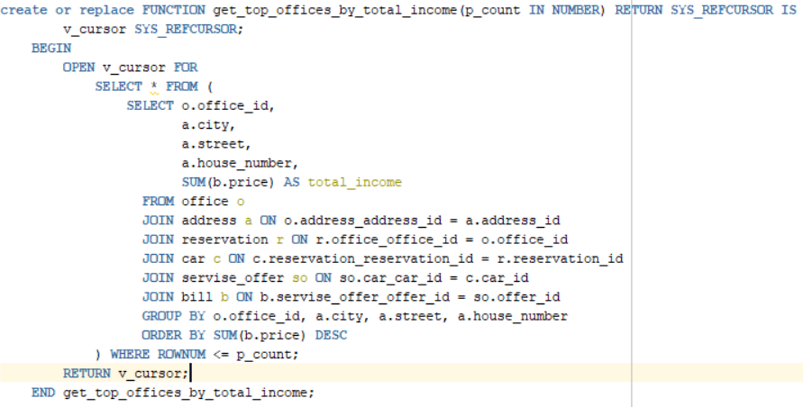
2. get_avg_bill_for_client - Funkce vrací průměrnou částku faktur pro klienta:  
   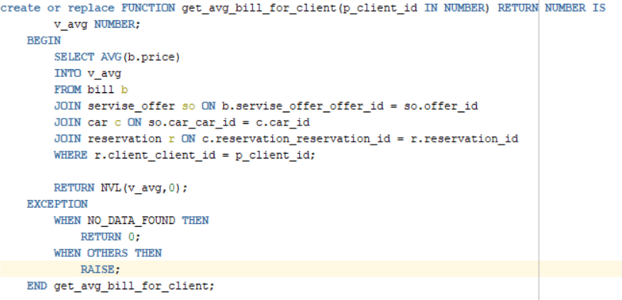

## Uložené procedury

**Package: users_pkg**

* **insert_user(...)**: Vloží nového uživatele, včetně vytvoření nové adresy, a přiřadí mu roli RegUser.
* **update_user(...)**: Aktualizuje údaje o uživateli (jméno, telefon, heslo) a zároveň aktualizuje adresu daného uživatele.
* **delete_user(...)**: Odstraní uživatele na základě jeho user_id.
* **authenticate_user(...)**: Autentizuje uživatele podle zadaného username, vrátí jeho údaje a přiřazenou roli.
* **assign_role(...)**: Přiřadí existujícímu uživateli novou roli.
* **insert_employer(...)**: Na základě již existujícího uživatele vloží záznam do tabulky employer, tedy převede uživatele na zaměstnance podle zadaných parametrů (pobočka, specializace).
* **get_employer_by_phone(...)**: Podle telefonního čísla uživatele získá údaje o zaměstnanci i s adresou.
* **get_all_users(...)**: Vrátí seznam všech uživatelů včetně přidružených informací (přes pohled v_users_info).

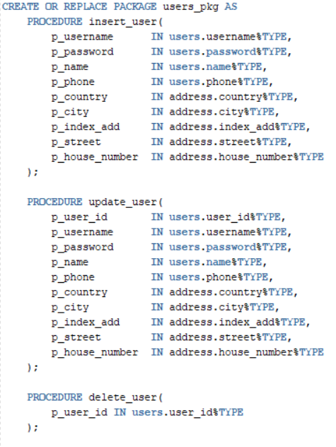

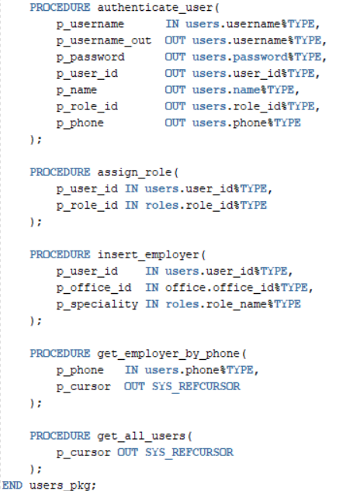

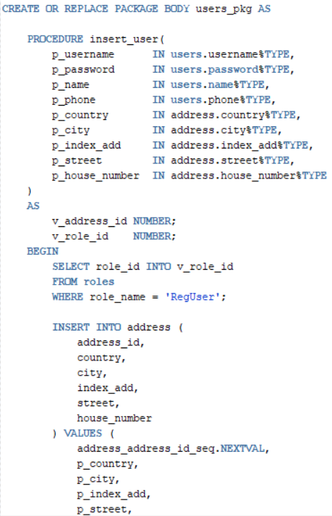

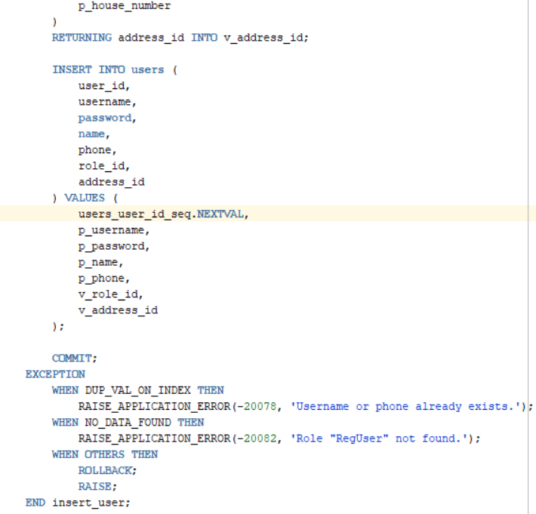

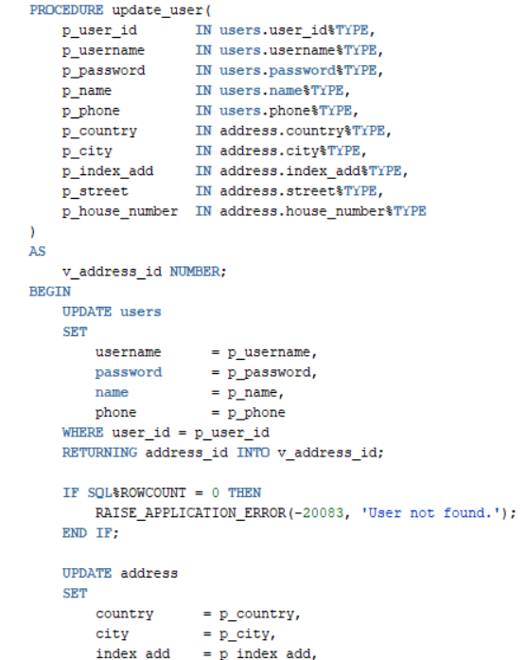

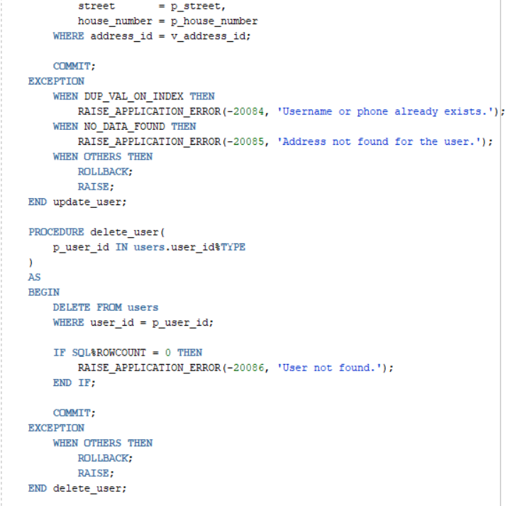

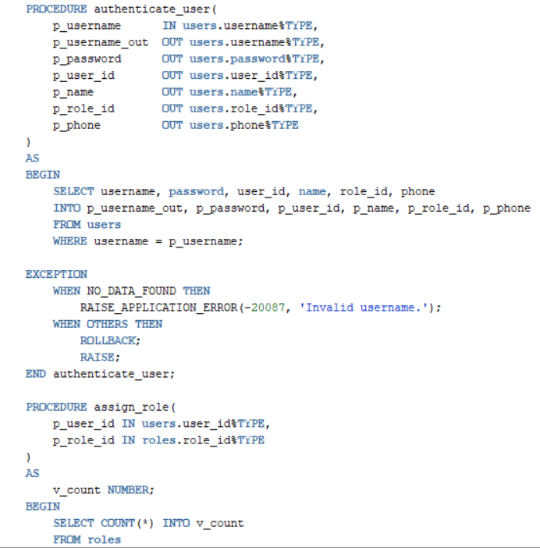

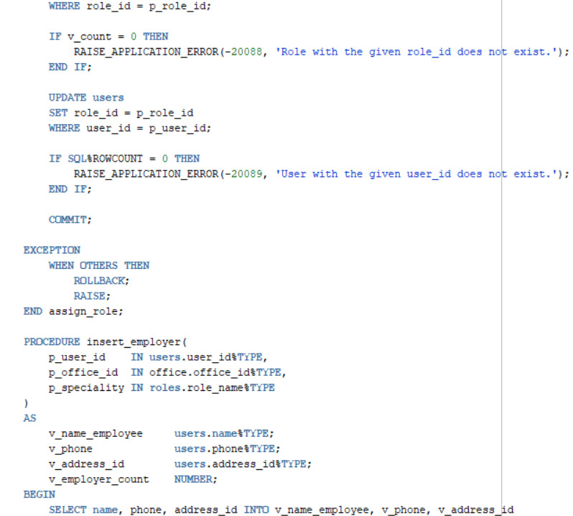

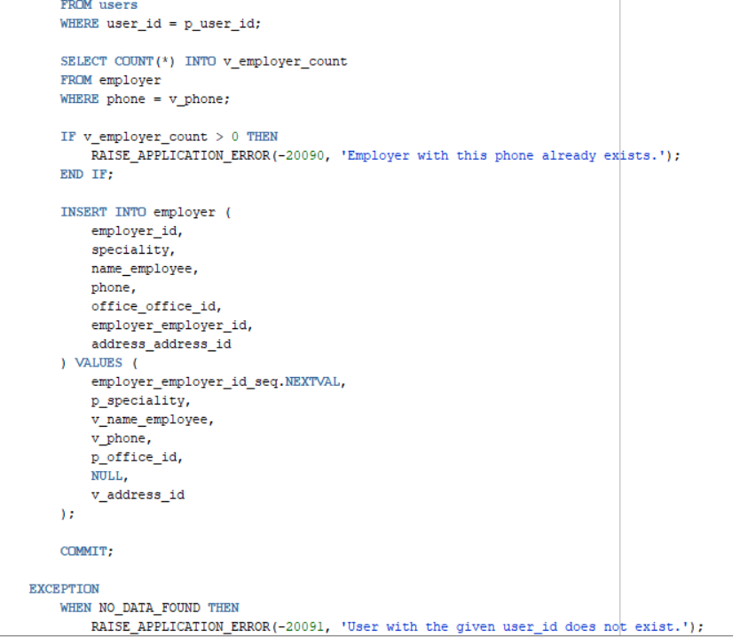

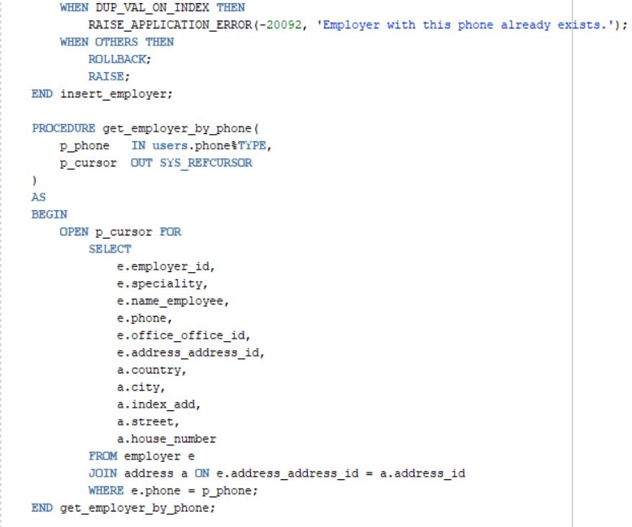

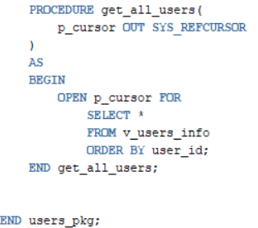

**Package: custom_pkg**

* mark_spare_parts_in_shortage: Označí náhradní díly s nedostatečným stavem skladu a zapíše záznam do logu. Používá implicitní kurzor:  
  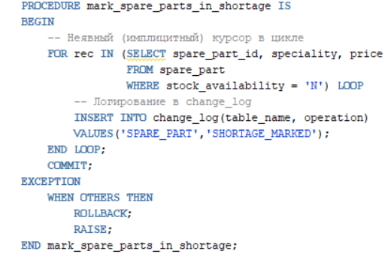
* reset_employer_hierarchy: Resetuje hierarchii zaměstnavatelů a zapíše změnu do logu:

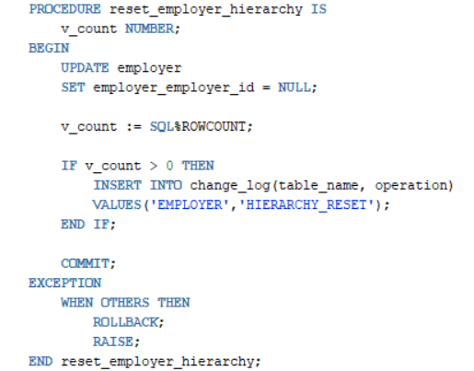

Dále budeme zapisovat pouze informace o procedurách, veškerý ostatní kód bude možné zobrazit v souboru. Pokud bychom vkládali snímky obrazovky nebo psali kód přímo zde, vzniklo by příliš mnoho stran, což by mohlo zmást budoucího vývojáře. Většina ostatních procedur není příliš složitá, jako příklad jsme výše ukázali tu nejnáročnější.

**Package: client_pkg**

* **insert_client(...)**: Vloží nového klienta, včetně vytvoření nové adresy.
* **update_client(...)**: Aktualizuje údaje o klientovi a jeho adrese.
* **delete_client(...)**: Odstraní záznam klienta.
* **get_client_public(...)**: Vrátí veřejně dostupné informace o klientovi (např. pro běžného uživatele).
* **get_client_details(...)**: Vrátí detailní údaje o klientovi, přístupné pouze administrátorovi.
* **get_all_clients(...)**: Vrátí seznam všech klientů (přes pohled v_clients_info).

**Package: office_pkg**

* **insert_office(...)**: Vloží novou pobočku (office) a s ní spojenou adresu.
* **update_office(...)**: Aktualizuje údaje o pobočce i příslušné adrese.
* **delete_office(...)**: Odstraní záznam pobočky.
* **get_office(...)**: Získá detailní údaje o konkrétní pobočce.
* **get_all_offices(...)**: Vrátí seznam všech poboček (přes pohled v_offices_info).

**Package: reservation_pkg**

* **insert_reservation(...)**: Vloží novou rezervaci (např. termín servisu) pro určitého klienta v dané pobočce.
* **update_reservation(...)**: Aktualizuje údaje o rezervaci.
* **delete_reservation(...)**: Odstraní záznam rezervace.
* **get_all_reservations(...)**: Vrátí všechny rezervace (přes v_reservations_info).
* **get_reservations_by_client(...)**: Vrátí rezervace konkrétního klienta.
* **get_reservations_by_office(...)**: Vrátí rezervace provedené v konkrétní pobočce.

**Package: car_pkg**

* **insert_car(...)**: Vloží nové vozidlo a přiřadí k němu rezervaci.
* **update_car(...)**: Aktualizuje informace o vozidle a s ním spojenou rezervaci.
* **delete_car(...)**: Odstraní záznam vozidla (a také související rezervaci).
* **get_car(...)**: Vrátí údaje o konkrétním vozidle včetně rezervace.
* **get_all_cars(...)**: Vrátí seznam všech vozidel s jejich rezervacemi.

**Package: employer_pkg**

* **insert_employer(...)**: Vloží nového zaměstnance včetně nové adresy.
* **update_employer(...)**: Aktualizuje údaje o zaměstnanci a jeho adrese.
* **delete_employer(...)**: Odstraní záznam zaměstnance.
* **get_employer(...)**: Vrátí informace o konkrétním zaměstnanci, včetně adresy a příslušnosti k pobočce.
* **get_all_employers(...)**: Vrátí seznam všech zaměstnanců.
* **get_employers_by_office(...)**: Vyfiltruje zaměstnance podle pobočky.
* **assign_employer(...)**: Přiřadí zaměstnanci nadřízeného zaměstnance (hierarchie v employer-employer vztahu).

**Package: service_offer_pkg**

* **insert_service_offer(...)**: Vytvoří nový servisní úkon, včetně vložení vozidla a rezervace. Nastaví typ služby a případně vloží záznam do odpovídající tabulky (service_checks/fixing/pneuservise/other).
* **update_service_offer(...)**: Aktualizuje již existující servisní úkon (např. cenu za hodinu, datum apod.).
* **delete_service_offer(...)**: Odstraní servisní úkon a veškeré související záznamy (checks, fixing, pneuservise, other).
* **get_service_offer(...)**: Vrátí detailní informace o konkrétním servisním úkonu.
* **get_all_service_offers(...)**: Vrátí všechny servisní úkony (přes pohled v_service_offers_info).
* **get_service_offers_by_office_id(...)**: Vybere servisní úkony vztahující se k určité pobočce.

**Package: service_spare_pkg**

* **insert_service_spare(...)**: Přidá náhradní díl k servisnímu úkonu.
* **remove_service_spare(...)**: Odebere náhradní díl ze servisního úkonu a aktualizuje případnou fakturu.
* **get_service_spare_by_offer(...)**: Získá seznam použitých náhradních dílů pro konkrétní servisní úkon.
* **get_all_service_spare(...)**: Vrátí všechny záznamy propojující servisní úkony a díly.

**Package: bill_pkg**

* **insert_bill(...)**: Vloží nový účet (bill) pro dokončený servisní úkon.
* **update_bill(...)**: Aktualizuje údaje na účtu (datum, cenu).
* **delete_bill(...)**: Odstraní účet.
* **get_bill_by_id(...)**: Vrátí údaje o konkrétním účtu.
* **get_all_bills(...)**: Vrátí všechny účty.
* **get_bills_by_office_id(...)**: Získá účty spojené s pobočkou (přes vazbu na zaměstnance a servisní úkony).

**Package: spare_part_pkg**

* **insert_spare_part(...)**: Vloží nový náhradní díl.
* **update_spare_part(...)**: Aktualizuje údaje náhradního dílu.
* **delete_spare_part(...)**: Odstraní záznam náhradního dílu.
* **get_spare_part_by_id(...)**: Vrátí údaje o konkrétním náhradním dílu.
* **get_all_spare_parts(...)**: Vrátí všechny náhradní díly.
* **get_spare_parts_by_office(...)**: Vyfiltruje díly podle pobočky.

**Package: payment_pkg**

* **insert_payment(...)**: Vloží platbu pro daný účet (bill), buď v hotovosti (cash), nebo kartou (card).
* **update_payment(...)**: Aktualizuje platbu (např. změna typu platby či jiná data).
* **delete_payment(...)**: Odstraní záznam o platbě a případně s ní související záznamy v cash nebo card.
* **get_all_payments(...)**: Vrátí seznam všech plateb.
* **get_payment_by_id(...)**: Získá detaily konkrétní platby.

**Package: card_pkg, cash_pkg**

* **insert_card(...)**: Vloží záznam o platbě kartou.
* **update_card(...)**: Aktualizuje číslo karty spojené s platbou.
* **delete_card(...)**: Odstraní záznam o platbě kartou.
* **get_card_by_payment_id(...)**: Získá kartu podle ID platby.
* **get_all_cards(...)**: Vrátí všechny záznamy o kartách.

**Package: service_checks_pkg, fixing_pkg, other_pkg, pneuservise_pkg**

Každý z těchto balíčků obsahuje procedury pro vkládání, aktualizaci, mazání a získávání záznamů pro konkrétní typ servisního úkonu:

* **insert_xxx(...)**
* **update_xxx(...)**
* **delete_xxx(...)**
* **get_xxx_by_offer_id(...)**
* **get_all_xxx(...)**

Tyto balíčky slouží k manipulaci s detailními informacemi o daném typu služby (kontrola, oprava, pneuservis, ostatní).

**Package: tool_pkg**

* **insert_tool(...)**: Vloží nový nástroj na pobočku.
* **update_tool(...)**: Aktualizuje informace o nástroji.
* **delete_tool(...)**: Odstraní nástroj.
* **get_tool_by_id(...)**: Získá detailní informace o nástroji, včetně informace o tom, zda je prošlý (overdue).
* **get_all_tools(...)**: Vrátí všechny nástroje.
* **get_tools_by_office(...)**: Vyfiltruje nástroje podle pobočky.

**Package: file_storage_pkg**

* **insert_file(...)**: Vloží nový soubor do úložiště včetně metadat (název, typ, přípona, obsah BLOB atd.).
* **update_file(...)**: Aktualizuje informace a obsah souboru.
* **delete_file(...)**: Odstraní soubor.
* **get_file(...)**: Získá informace a obsah konkrétního souboru.

**Package: address_pkg**

* **insert_address(...)**: Vloží novou adresu.
* **update_address(...)**: Aktualizuje existující adresu.
* **delete_address(...)**: Odstraní adresu.
* **get_address_by_id(...)**: Získá informace o adrese podle ID.
* **get_all_addresses(...)**: Vrátí seznam všech adres.

**Package: logger_pkg**

* **log_change(...)**: Ukládá záznamy o změnách do tabulky change_log.
* **get_all_logs(...)**: Vrátí všechny logované záznamy.

**Package: payment_type_pkg**

* **get_all_payment_types(...)**: Vrátí všechny záznamy z tabulky payment_type, tedy seznam dostupných typů plateb (např. cash, card).

## Spouště (Triggery)

**trg_service_type_limiter**: Ověřuje, že type_name ve sloupci service_type obsahuje pouze hodnoty 'service_checks', 'fixing', 'other', nebo 'pneuservise'. Jinak vyvolá chybu:  
  
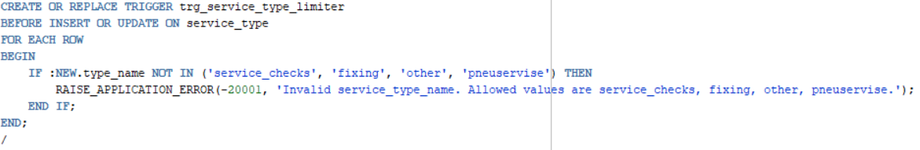

**trg_payment_type_limiter**: Ověřuje, že type_name ve sloupci payment_type obsahuje pouze hodnoty 'cash' nebo 'card'. Jinak vyvolá chybu:

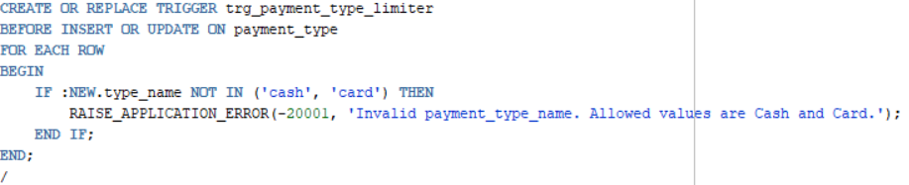

**trg_roles_limiter**: Ověřuje, že role_name ve sloupci roles obsahuje pouze hodnoty 'Admin', 'Employer', 'RegUser' nebo 'NoRegUser'. Jinak vyvolá chybu:  
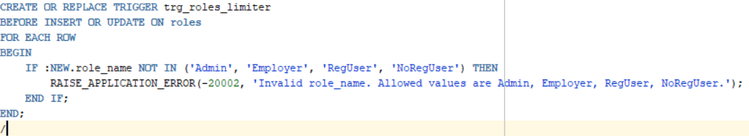

**trg_employer_hierarchy_check**: Zajišťuje, že hierarchie zaměstnavatelů nepřesáhne 5 úrovní. Pokud hloubka přesáhne tento limit, vyvolá chybu:  
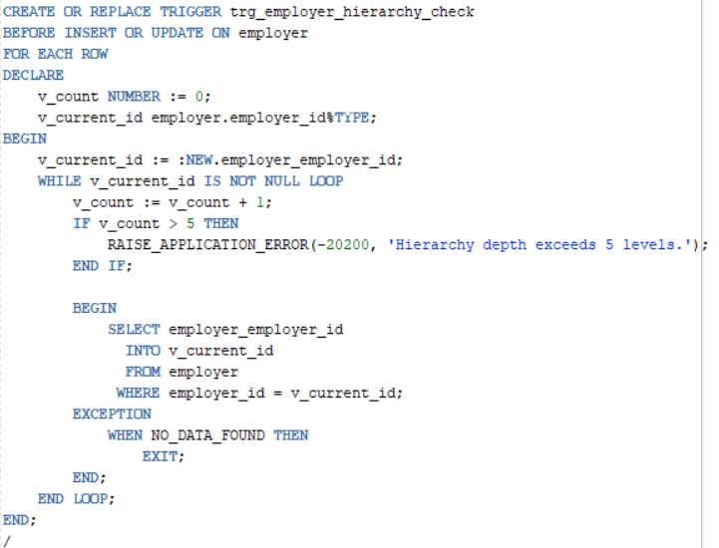

**trg_service_spare_id**: Automaticky nastavuje hodnotu service_spare_id při vkládání do tabulky service_spare pomocí sekvence service_spare_seq, pokud hodnota není zadána:  
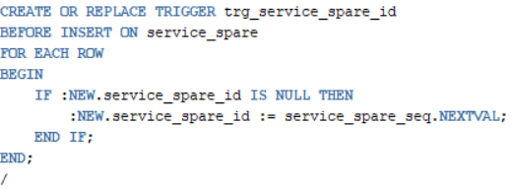

**trg_spare_part_usage_check**: Po vložení do service_spare kontroluje, zda počet použití náhradního dílu nepřekračuje kapacitu office_size. Pokud je limit překročen, nastaví dostupnost náhradního dílu (stock_availability) na 'N'(Používá implicitní kurzor):  
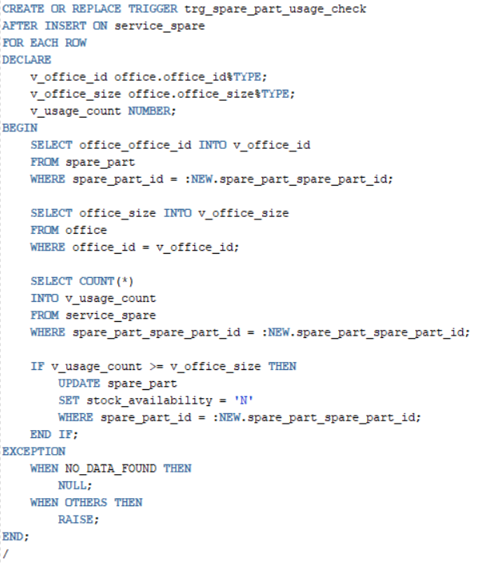

Skript generuje triggery pro všechny tabulky v uživatelském schématu kromě CHANGE_LOG. Každý trigger:

1. Sleduje operace **INSERT**, **UPDATE**, a **DELETE** na příslušné tabulce.
2. Při každé operaci volá proceduru logger_pkg.log_change, která zapisuje změny do logu s uvedením názvu tabulky a typu operace.
3. Obsahuje ošetření výjimek: při chybě během volání triggeru je chyba ignorována.

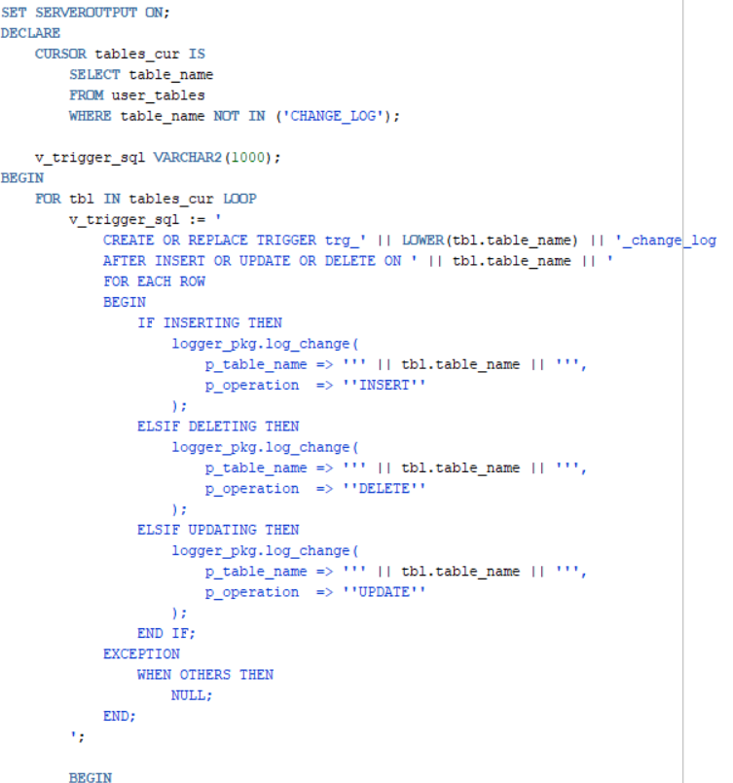

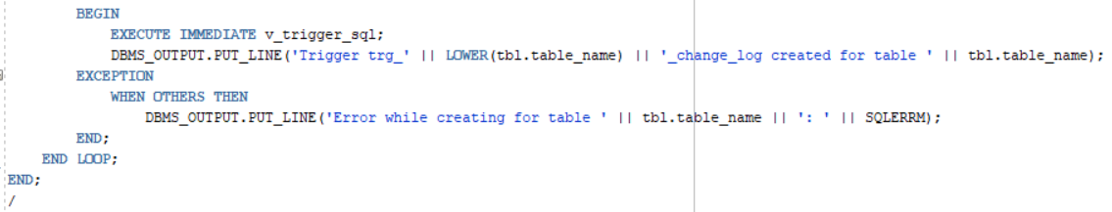

## Indexy

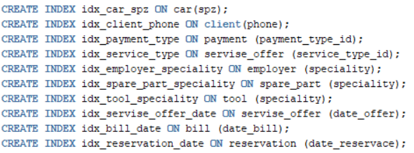

## Sekvence

Použité sekvence pro generování primárních klíčů:

* address_address_id_seq pro address_id
* bill_bill_id_seq pro bill_id
* car_car_id_seq pro car_id
* client_client_id_seq pro client_id
* employer_employer_id_seq pro employer_id
* office_office_id_seq pro office_id
* payment_payment_id_seq pro payment_id
* reservation_reservation_id_seq pro reservation_id
* servise_offer_offer_id_seq pro offer_id v servise_offer
* spare_part_spare_part_id_seq pro spare_part_id
* tool_tool_id_seq pro tool_id
* file_storage_seq pro file_id
* payment_type_seq pro payment_type_id
* service_type_seq pro service_type_id
* roles_role_id_seq pro role_id
* users_user_id_seq pro user_id
* service_spare_seq pro service_spare_id

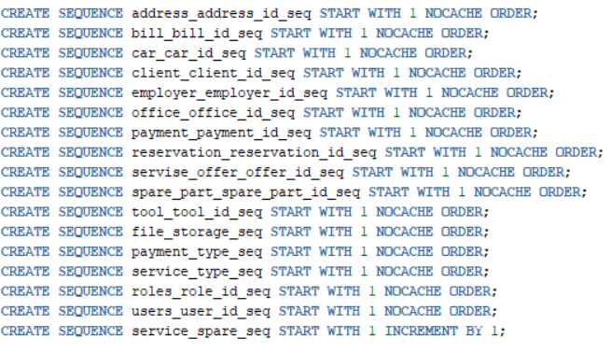

## Systémový katalog

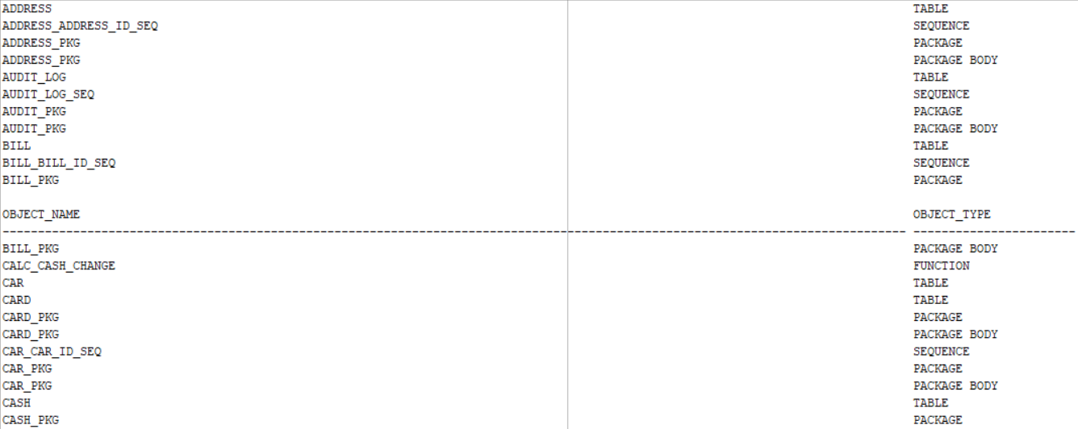

# Aplikace

## Použité prostředí

Výsledná aplikace byla vyvinuta v jazyce C# v prostředí .NET s využitím technologie WPF (Windows Presentation Foundation) pro tvorbu uživatelského rozhraní a vzoru MVVM (Model-View-ViewModel) pro oddělení prezentační a logické vrstvy. Pro správu zdrojového kódu a podporu týmové spolupráce byl využit systém správy verzí Git. Databázová vrstva je realizována pomocí Oracle Database, která slouží jako robustní a škálovatelný základ pro persistenci dat.

Prostředí je tedy kombinací moderní desktopové aplikace (C#, WPF, MVVM), centralizované relační databáze (Oracle) a verzovacího nástroje (Git) pro efektivní vývoj v týmu.

## Řízení uživatelských účtů

Aplikace využívá role-based access control (RBAC). Každý uživatel má přiřazenu jednu z definovaných rolí (Admin, Employer, RegUser, NoRegUser), která určuje, jaké funkce může v aplikaci vykonávat. Neautentizovaný (NoRegUser) uživatel má velmi omezený přístup (např. pouze registrace a základní přehled), registrovaný uživatel (RegUser) může provádět základní operace (např. vkládání klientů, rezervačních údajů), zaměstnanec (Employer) může doplňovat detaily servisních úkonů a admin (Admin) má plná práva, včetně mazání záznamů, přístupu k administračním funkcím a zpracování plateb.

## Moduly

* **Hlavní stránka / Registrace / Přihlášení:** Zde se uživatel může registrovat nebo přihlásit.
* **Clients:** Vložení nových klientů a jejich adres
* **Order:** Základní nastavení rezervací, vozidel a počátečních servisních nabídek.
* **Visit:** Doplňování informací k již založeným servisním úkonům, zadávání pracovních hodin, ceny za hodinu, použitých náhradních dílů, dokončení práce a vygenerování faktury. Admin může mazat servisní nabídky.
* **Payment:** Výběr faktury a provedení platby (hotově nebo kartou).
* **Admin panel:** Správa uživatelů a dalších administrativních úkonů.

## Formuláře

Formulář pro autorizaci se šifrováním a skrytím hesla (Snímek obrazovky 1) :

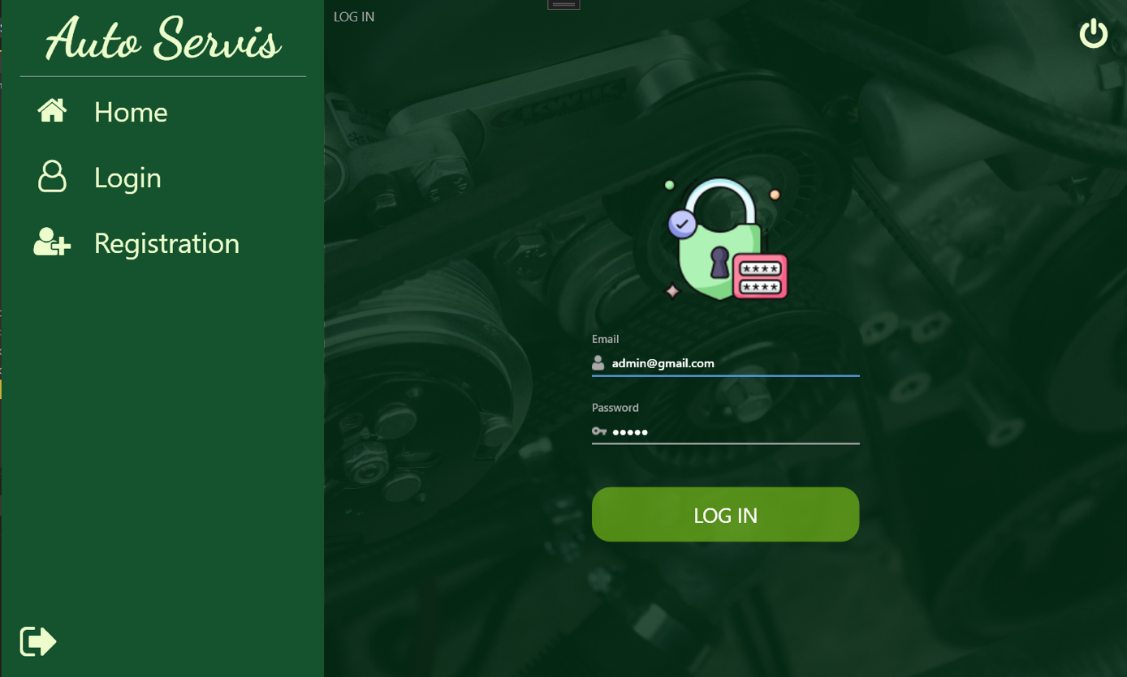(Snímek obrazovky 1)

Formulář pro autorizaci (pokud nejsou vyplněna všechna data) (Snímek obrazovky 2):

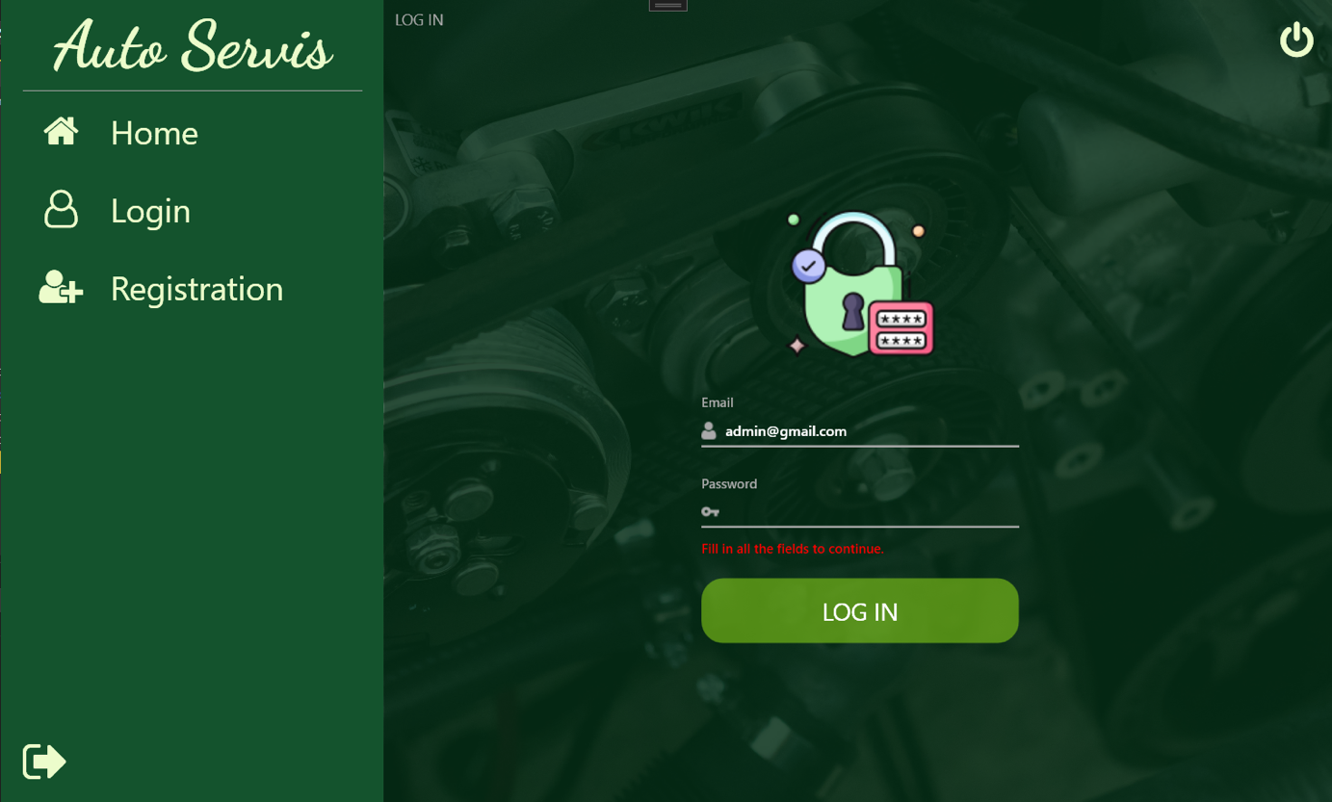(Snímek obrazovky 2)

Formulář pro registraci (část 1) (Snímek obrazovky 3):

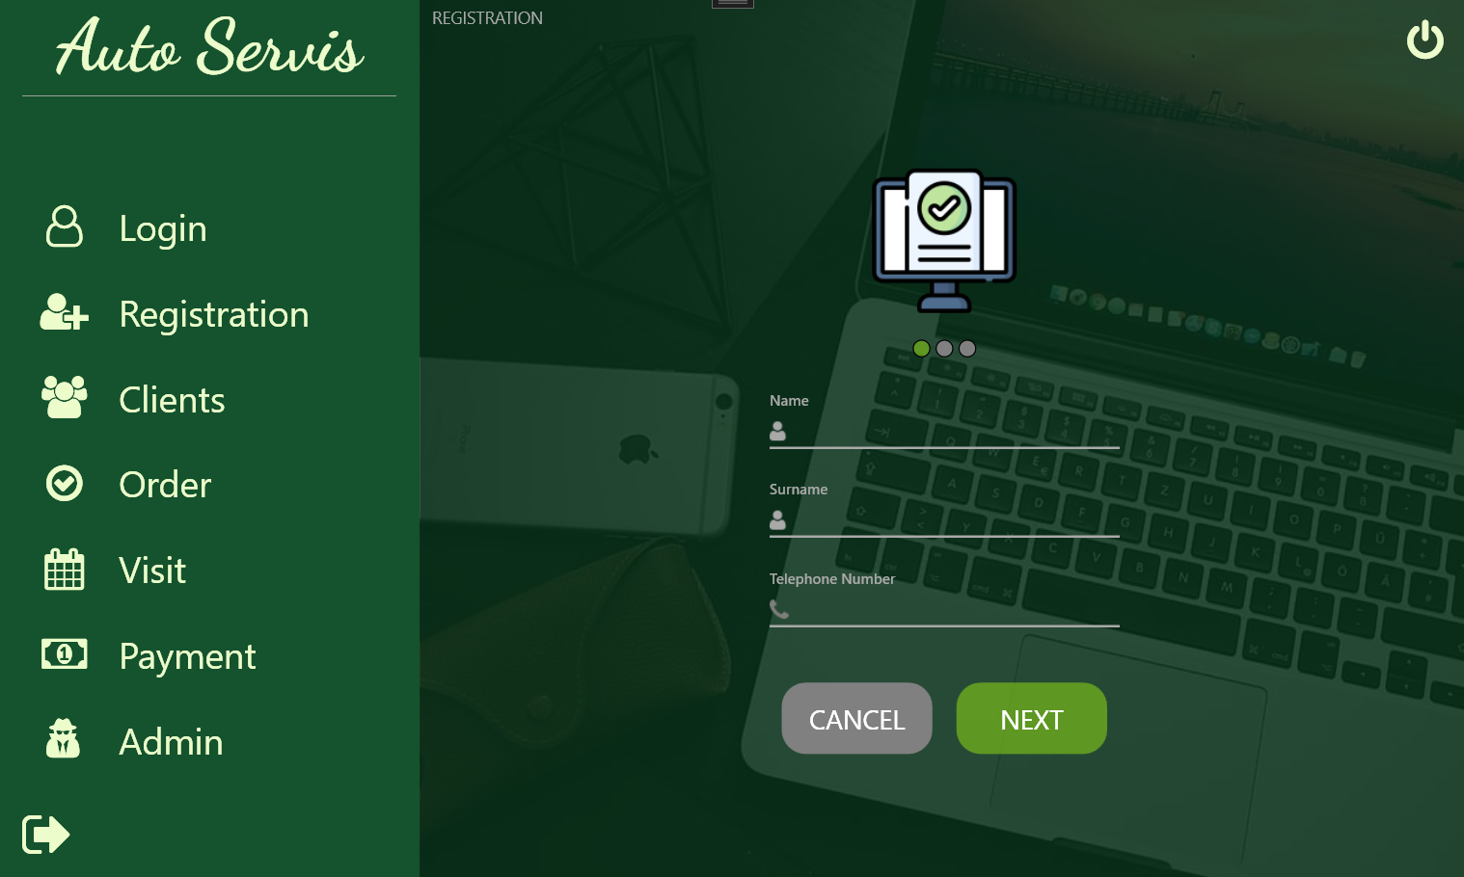(Snímek obrazovky 3)

Formulář pro registraci (část 1 pokud nejsou vyplněna všechna data) (Snímek obrazovky 4):

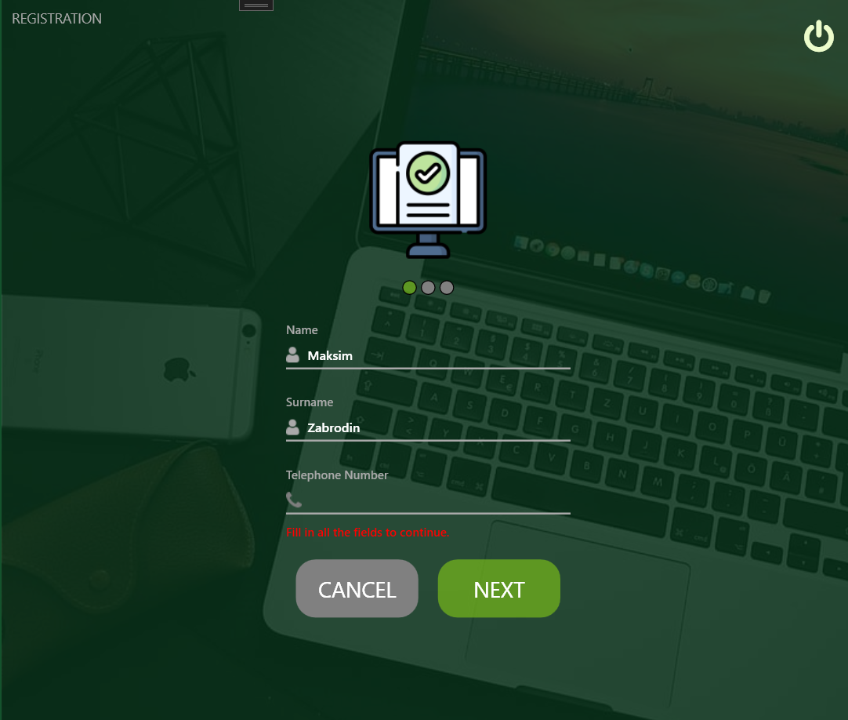(Snímek obrazovky 4)

Formulář pro registraci (část 1 s omezením počtu znaků) (Snímek obrazovky 5):

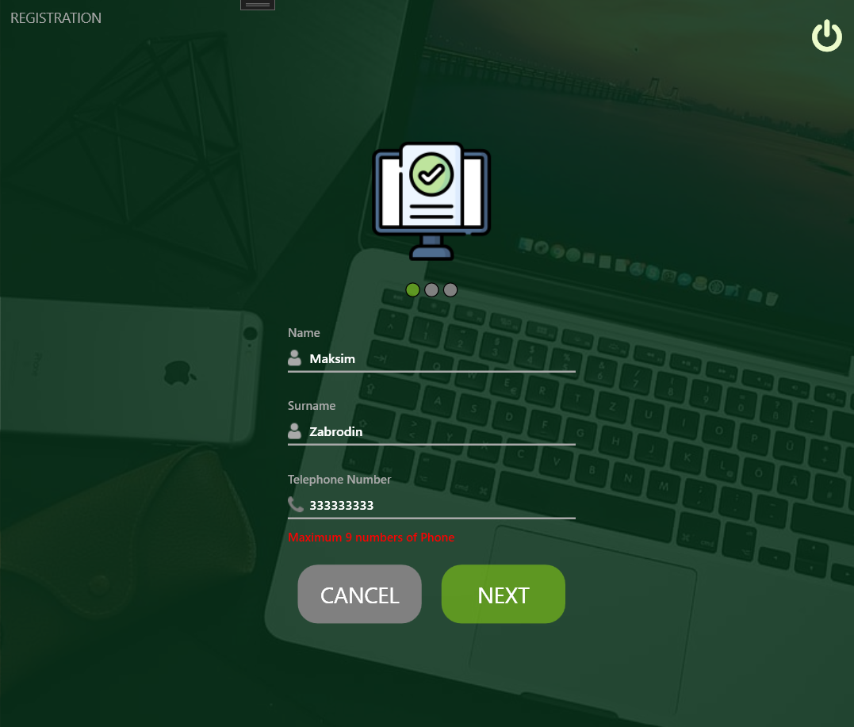

(Snímek obrazovky 5)

Formulář pro registraci (část 2) (Snímek obrazovky 6):

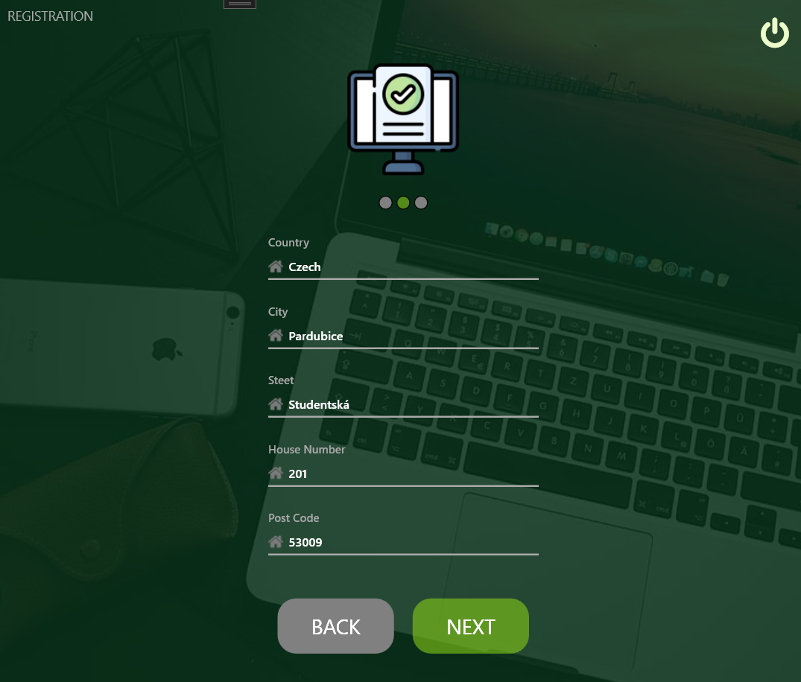(Snímek obrazovky 6)

Formulář pro registraci (část 2, pokud nejsou vyplněna všechna data) (Snímek obrazovky 7):

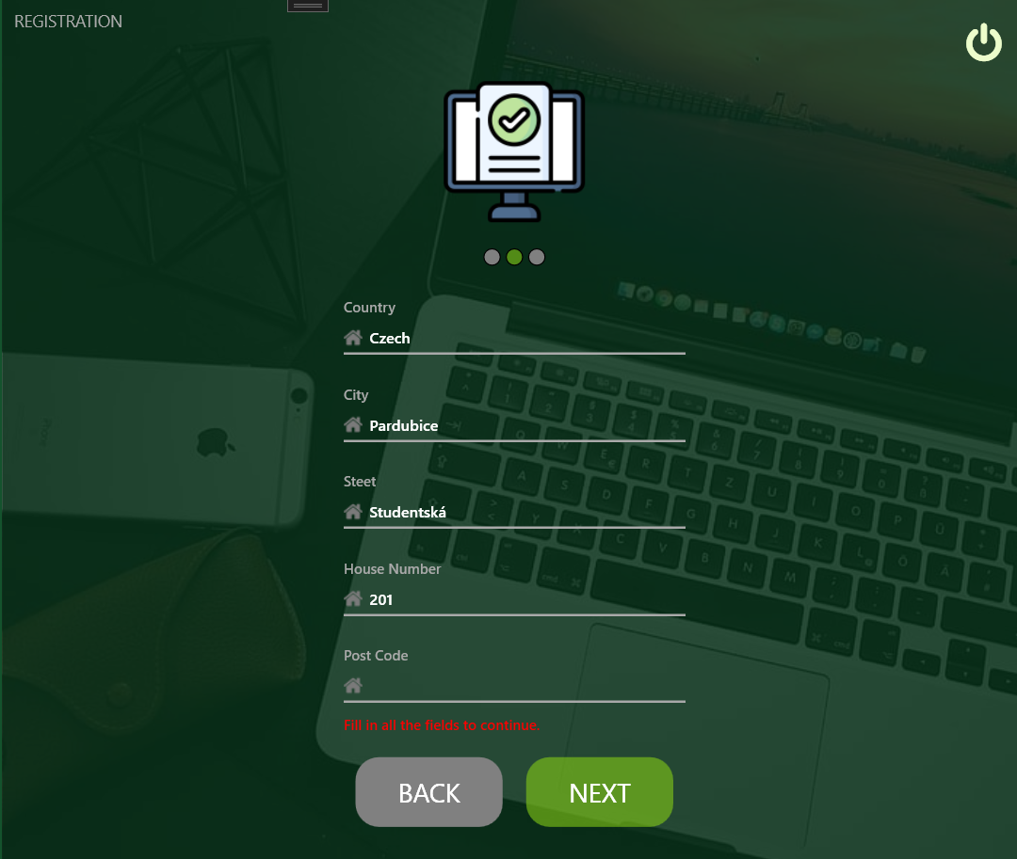

(Snímek obrazovky 7)

Formulář pro registraci (část 3) (Snímek obrazovky 8):

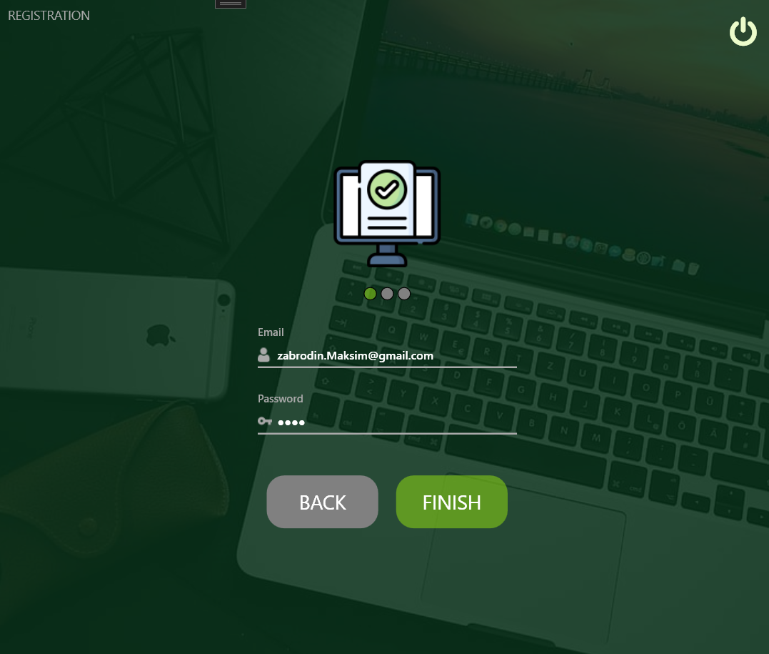

(Snímek obrazovky 8)

Formulář pro registraci (část 3, pokud nejsou vyplněna všechna data) (Snímek obrazovky 9):

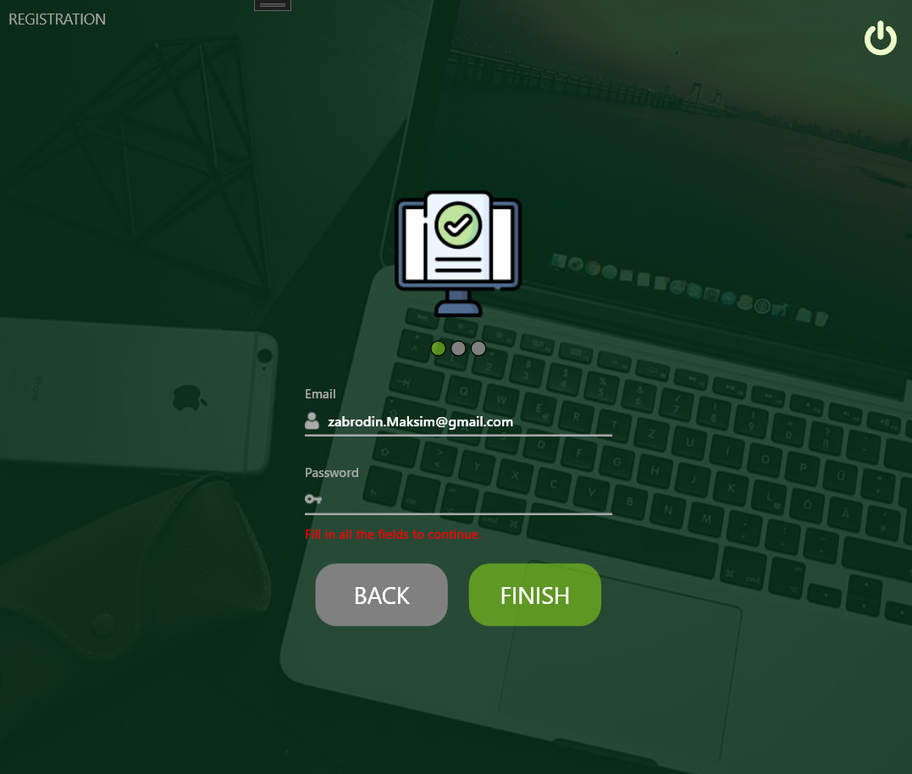

(Snímek obrazovky 9)

Formulář pro vyplnění údajů o klientovi (Snímek obrazovky 10, 11, 12, 13, 14, 15):

1. s utajením údajů klienta (Snímek obrazovky 10):  
   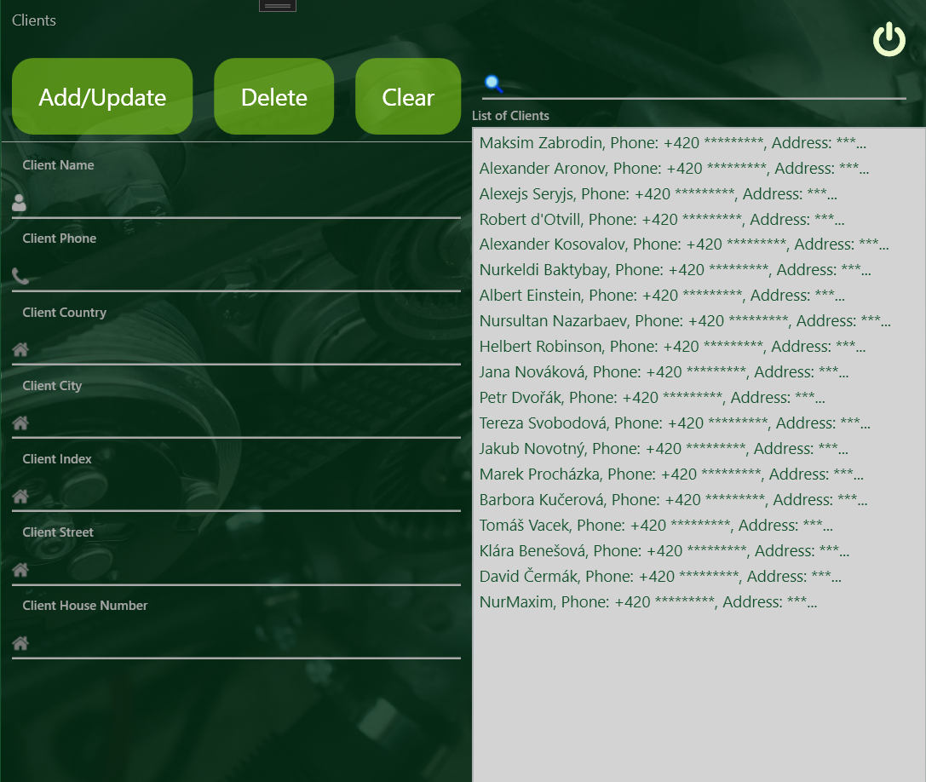

(Snímek obrazovky 10)

2) s omezením délky telefonního čísla (Snímek obrazovky 11):

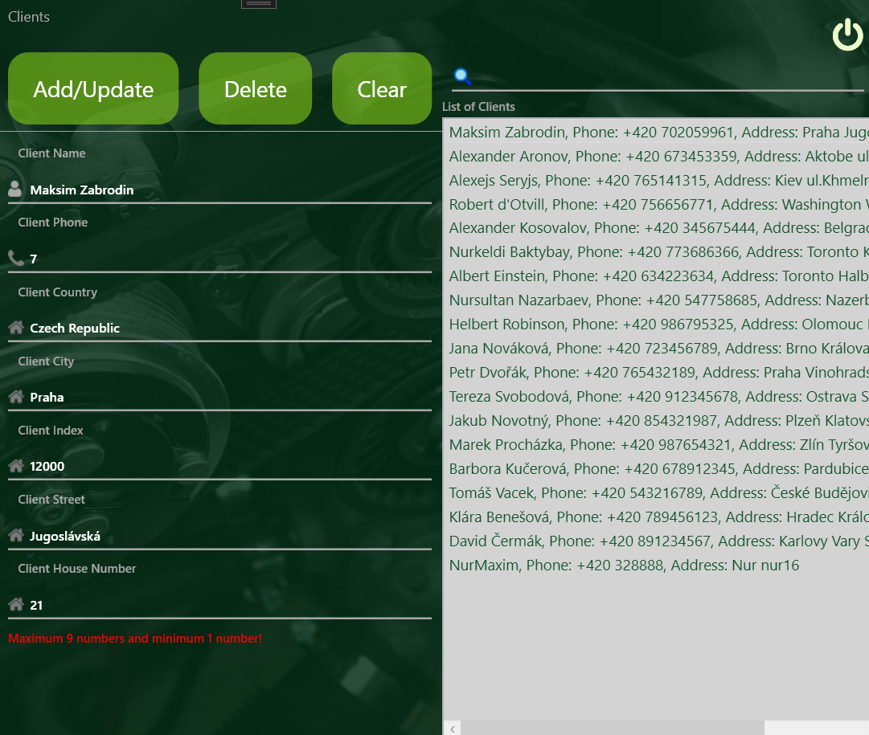

(Snímek obrazovky 11)

3) bez skrytí údajů, které lze skrýt v admin panel klienta (Snímek obrazovky 12):

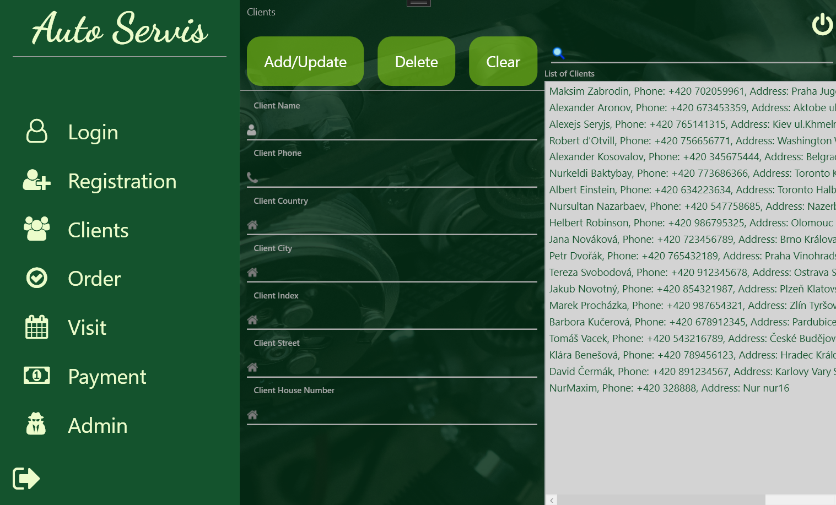

(Snímek obrazovky 12)

4) vyhledání klienta ze seznamu klientů (Snímek obrazovky 13):

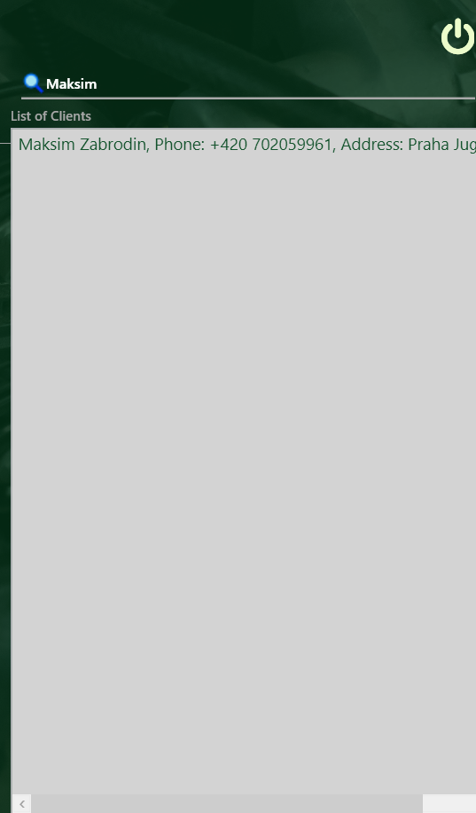

(Snímek obrazovky 13)

5) výpis údajů klienta podle vybraného klienta (Snímek obrazovky 14):  
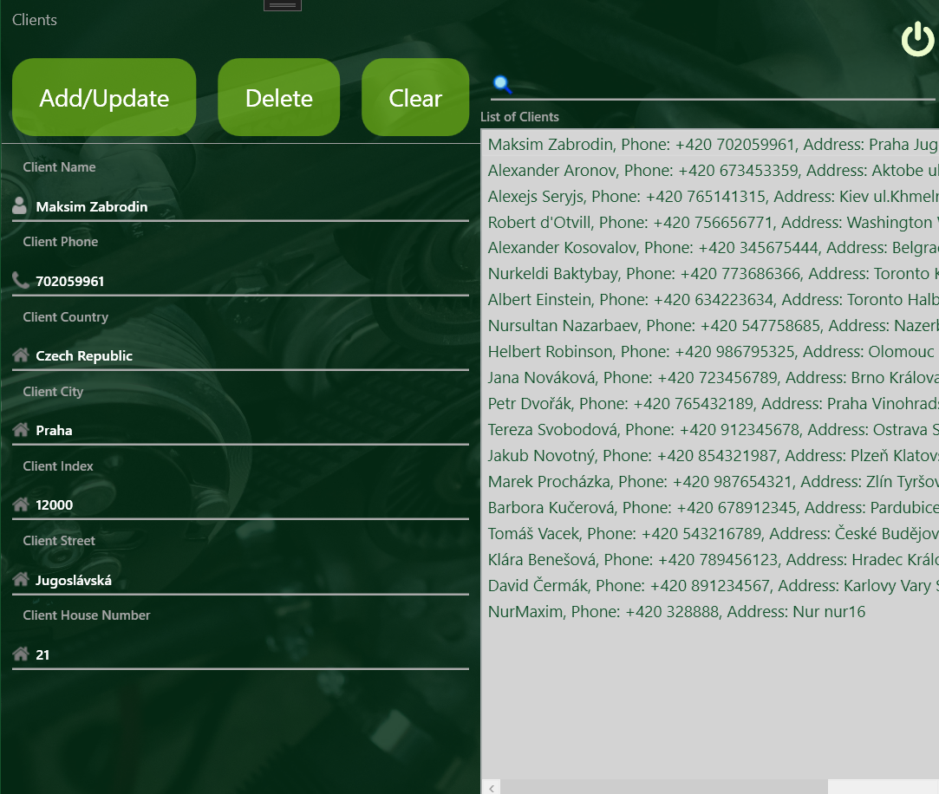

(Snímek obrazovky 14)

6) pokud nejsou zadány údaje pro klienta (Snímek obrazovky 15):  
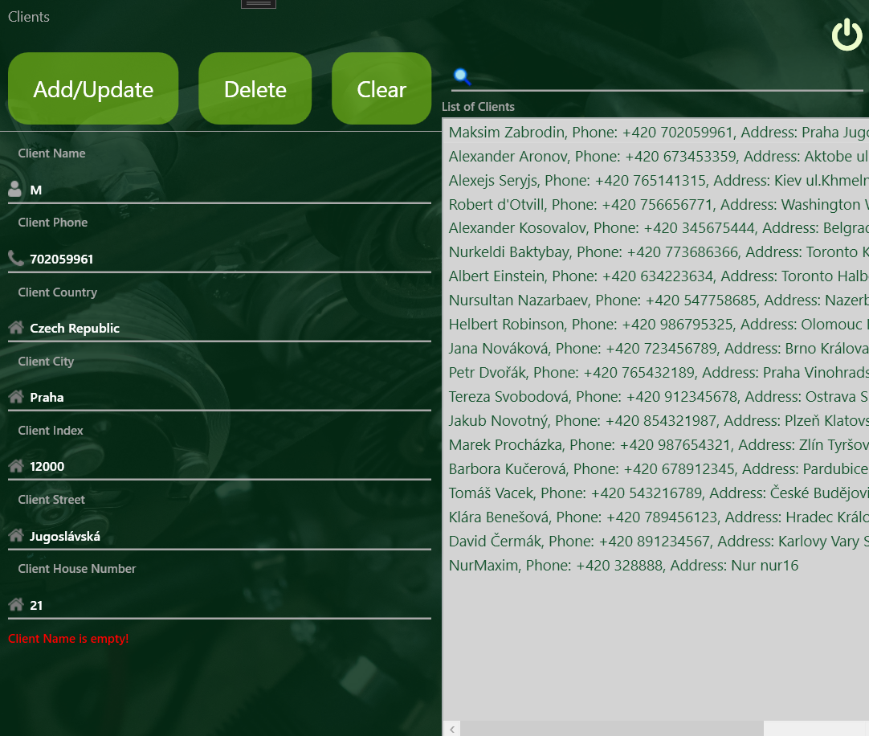

(Snímek obrazovky 15)

Formulář pro vyplnění údajů o vozidle, výběr pobočky a data rezervace (Snímek obrazovky 16, 17, 18, 19):

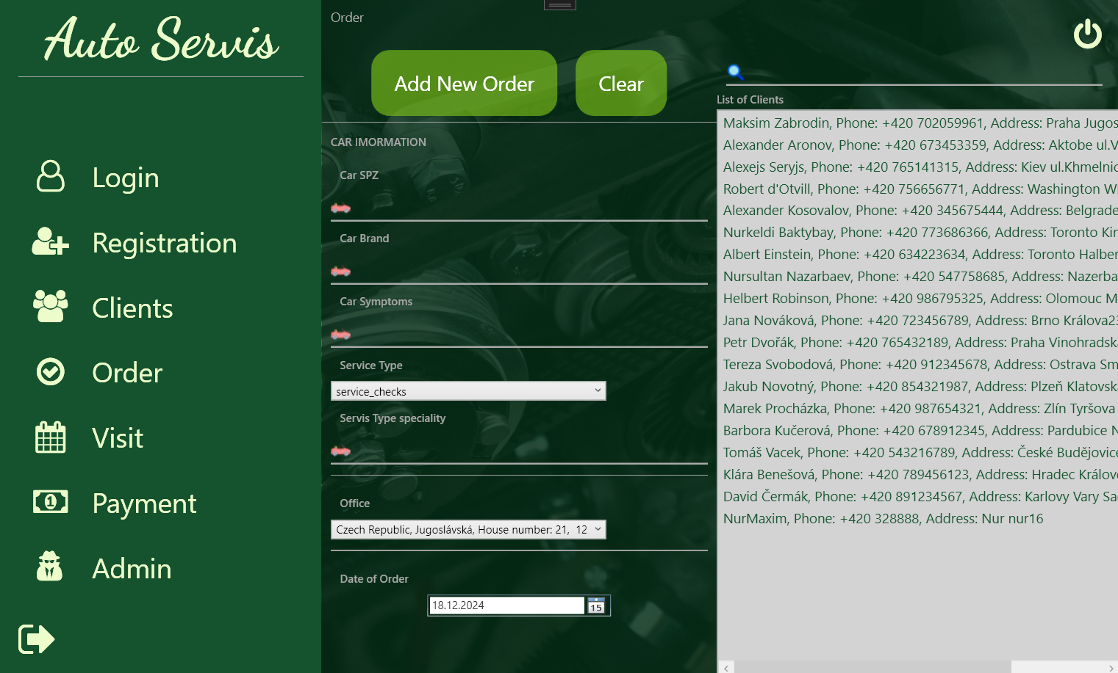  
(Snímek obrazovky 16)

1. pokud není klient vybrán ze seznamu (Snímek obrazovky 17):  
   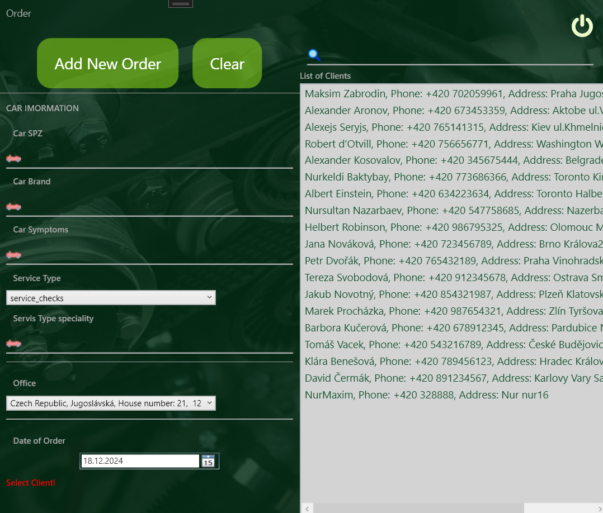

(Snímek obrazovky 17)

1. pokud nejsou zadána všechna potřebná data (Snímek obrazovky 18):  
   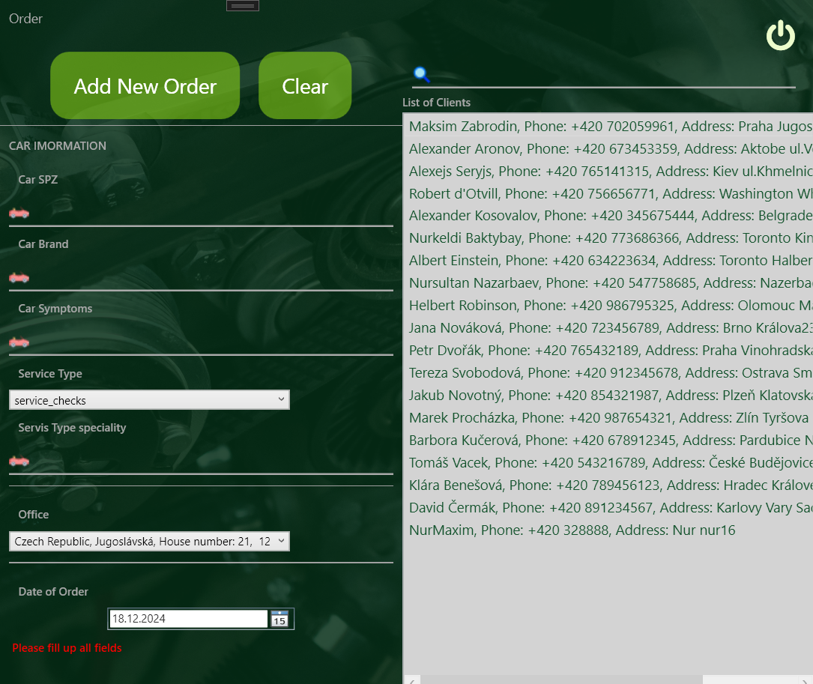

(Snímek obrazovky 18)

1. výběr ze seznamu číselníku service type (Snímek obrazovky 19):

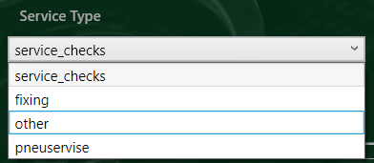

(Snímek obrazovky 19)

Formulář pro zahájení práce zaměstnance (Snímek obrazovky 20, 21, 22, 23, 24):

1. jak vidí okno Visit s rolí Employer (Snímek obrazovky 20):

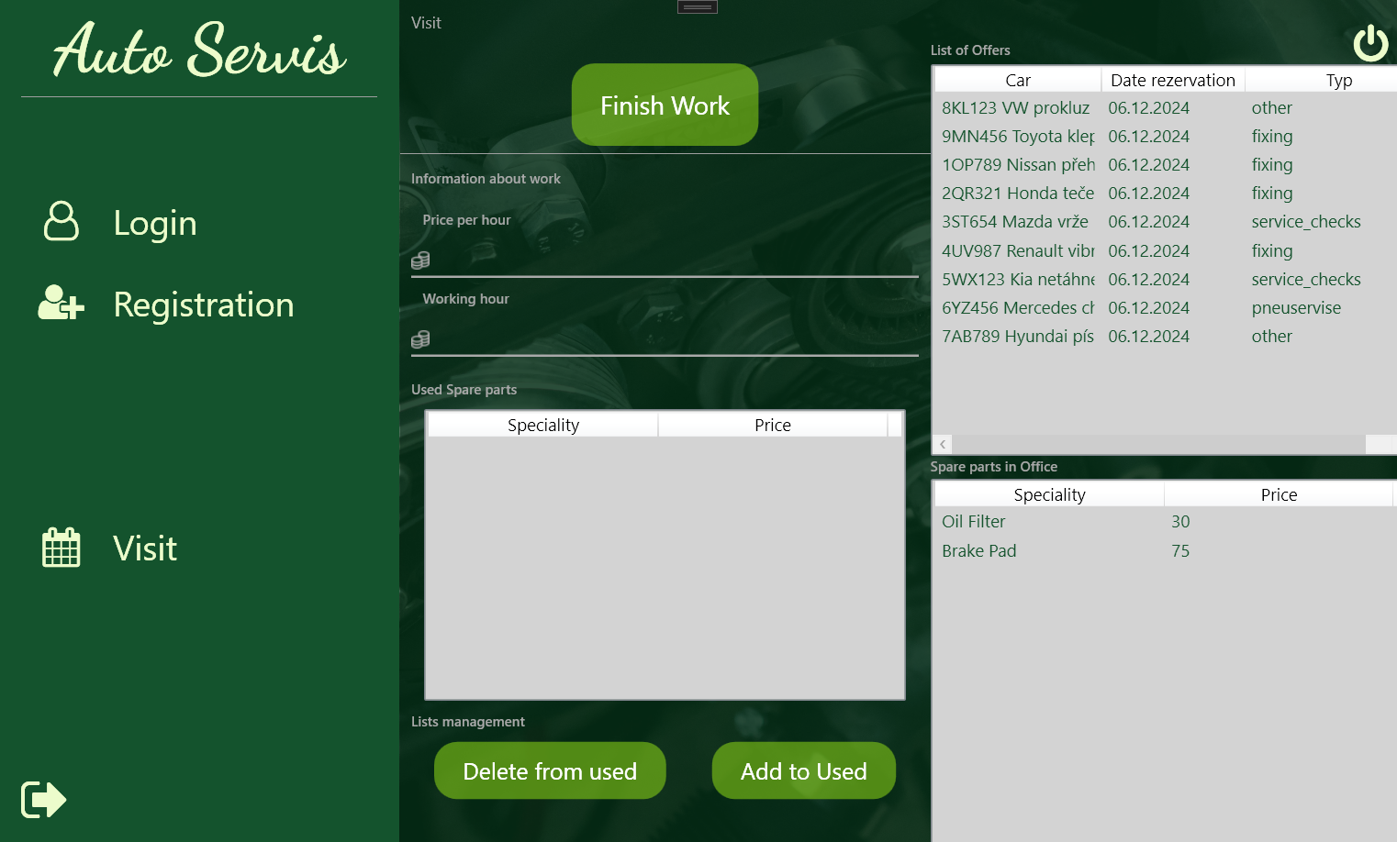  
(Snímek obrazovky 20)

1. jak vidí okno Visit s rolí Admin (Snímek obrazovky 21):

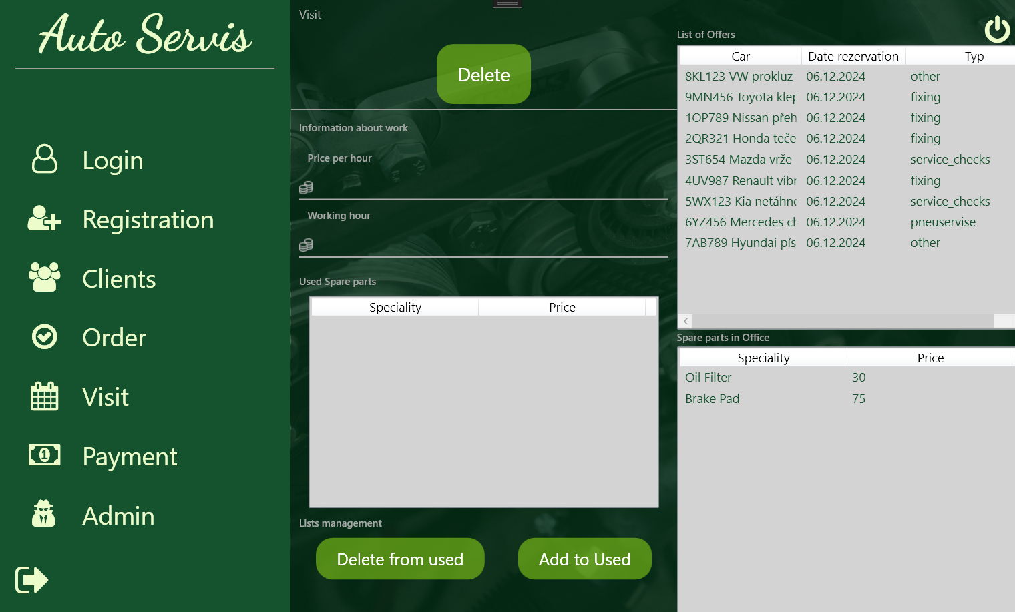(Snímek obrazovky 21)

1. pokud v jednom z nich nejsou použita čísla, ačkoliv by podle logiky měla být zadána pouze čísla (Snímek obrazovky 22):

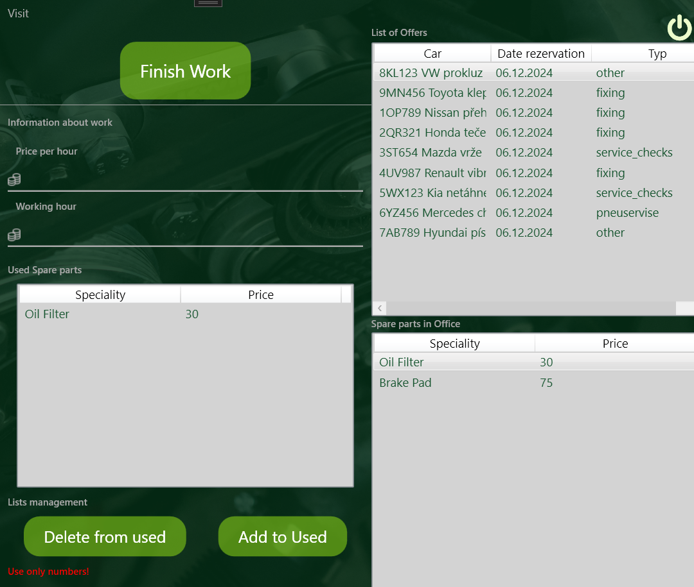(Snímek obrazovky 22)

1. pokud není vybrána Service Offer (Snímek obrazovky 23):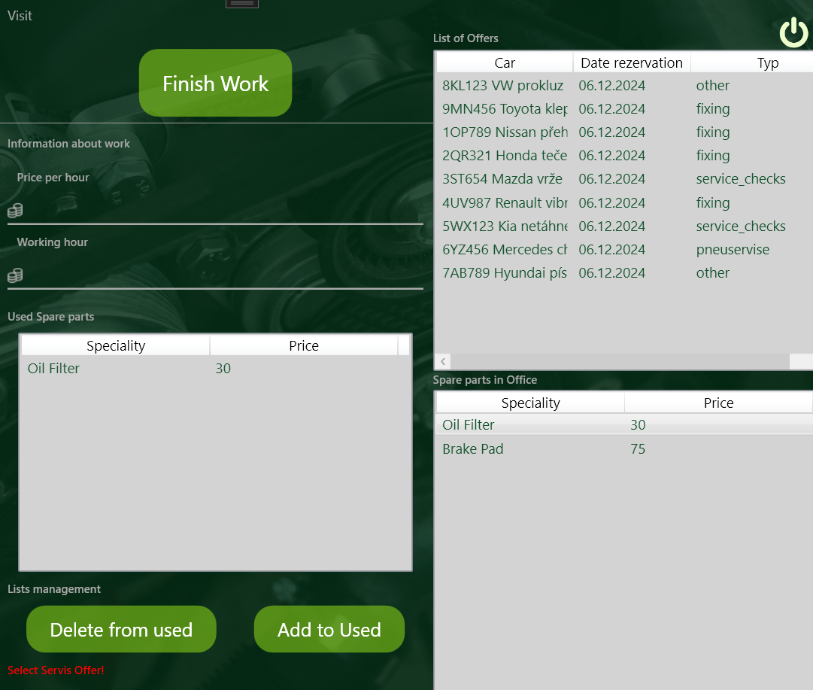

(Snímek obrazovky 23)

1. pokud ve dvou z nich nejsou použita čísla (Snímek obrazovky 24):

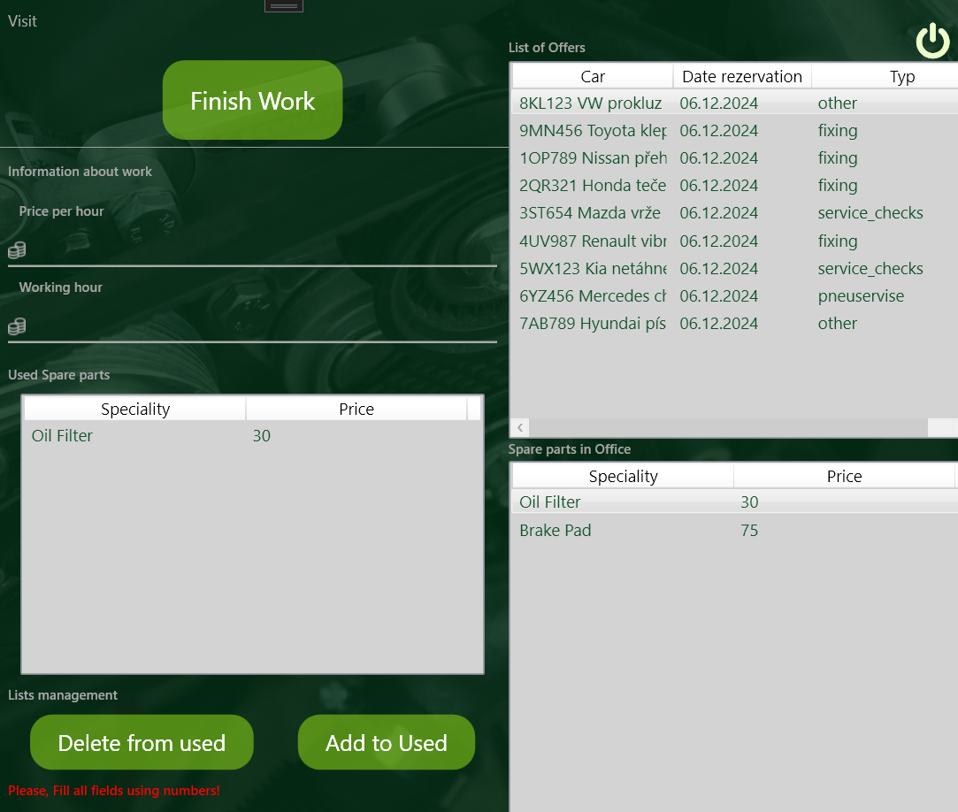(Snímek obrazovky 24)

Formulář pro vyplnění údajů k platbě (Snímek obrazovky 25, 26, 27, 28, 29, 30):

1. okno Payment (Snímek obrazovky 25):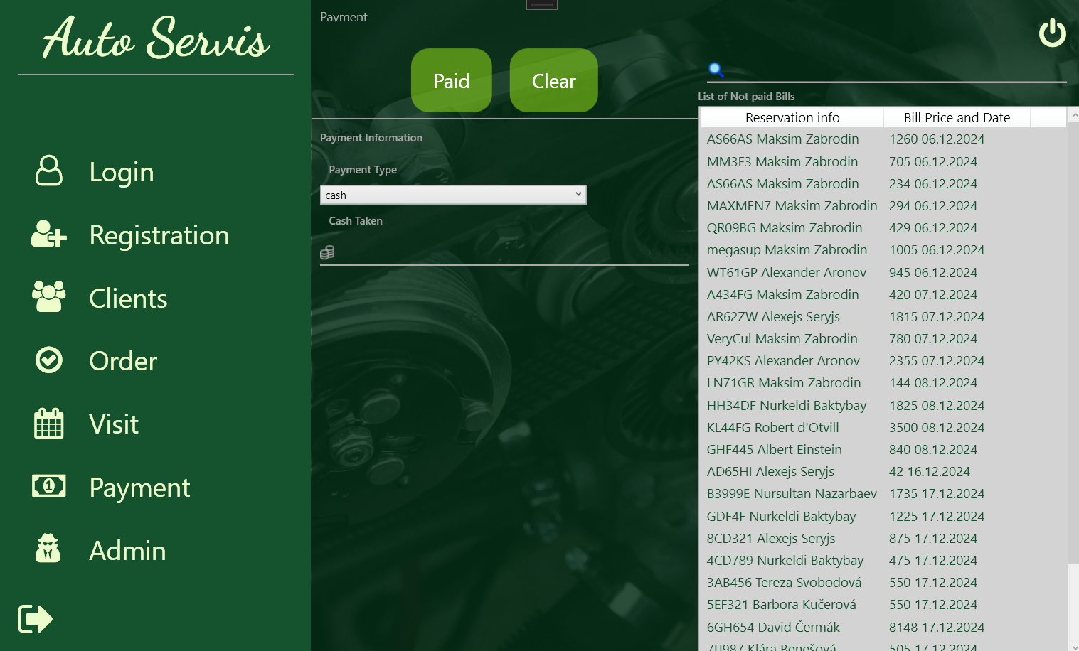

(Snímek obrazovky 25)

1. pokud nejsou použita čísla, ačkoliv by podle logiky měla být zadána pouze čísla (Snímek obrazovky 26):

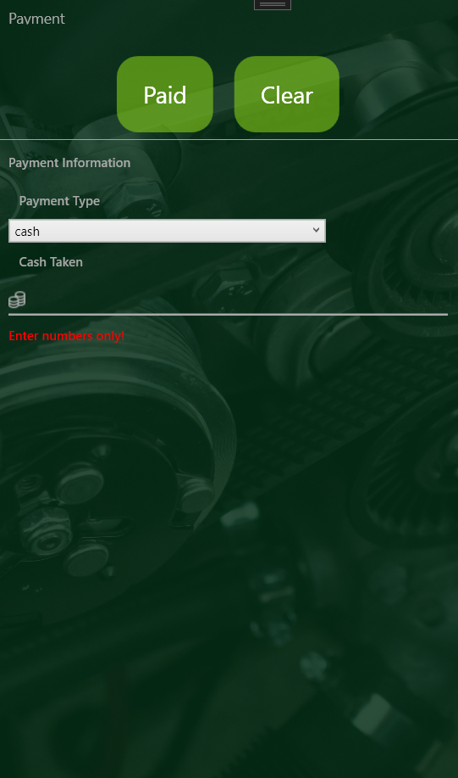

(Snímek obrazovky 26)

1. výpočet, kolik peněz má být vráceno, pokud je vybrána platba hotově (Snímek obrazovky 27):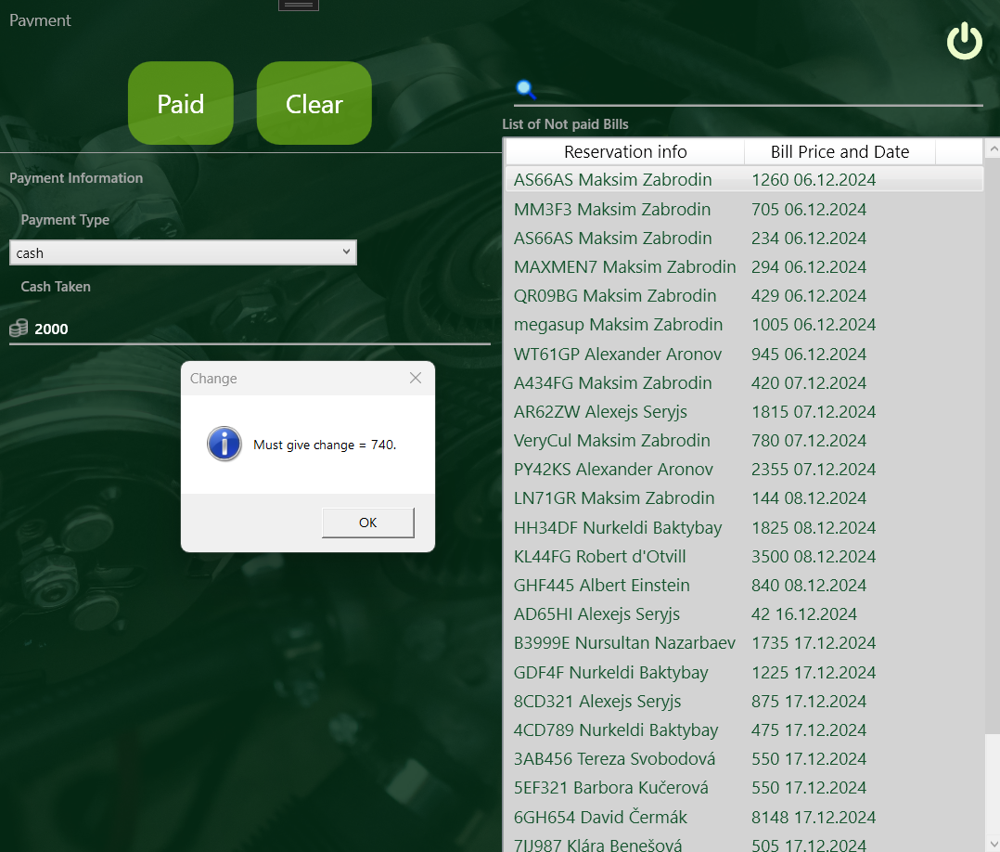

(Snímek obrazovky 27)

1. pokud není vybrán Bill ze seznamu (Snímek obrazovky 28):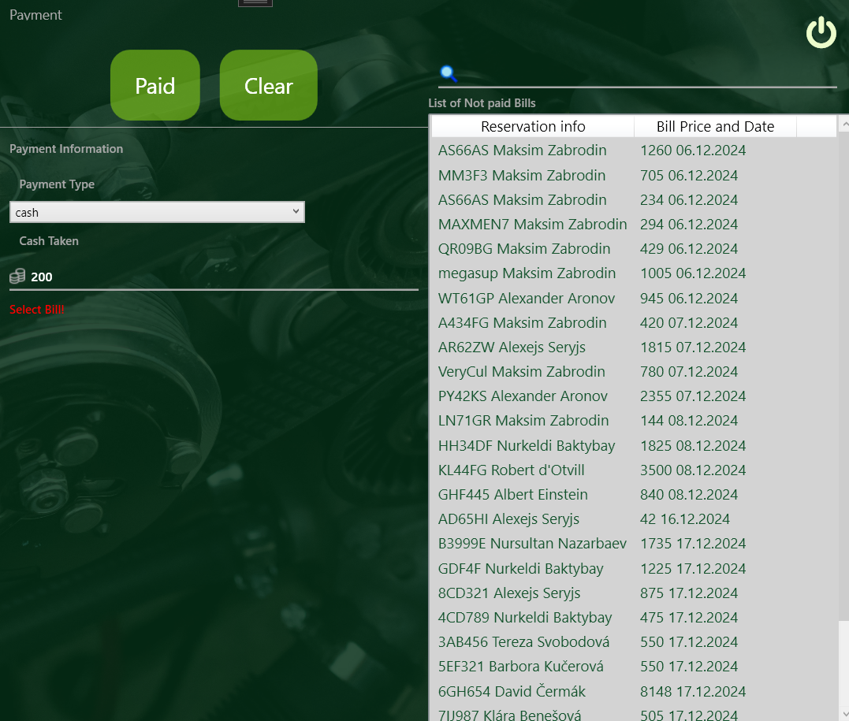

(Snímek obrazovky 28)

1. pokud nejsou zadána potřebná data (Snímek obrazovky 29):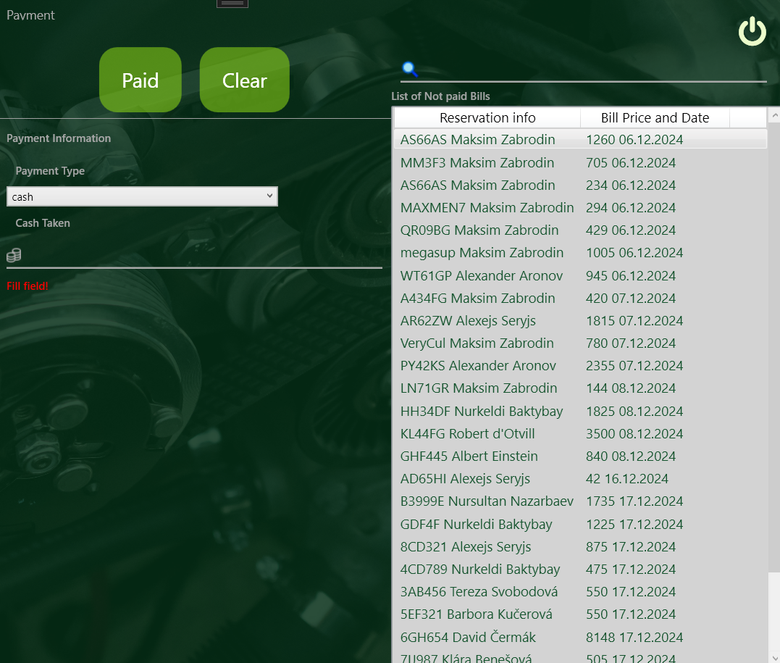

(Snímek obrazovky 29)

1. výběr ze seznamu číselníku typů plateb (Snímek obrazovky 30):

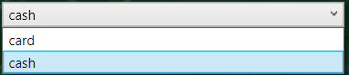

(Snímek obrazovky 30)

Formuláře pro administrátora (Snímek obrazovky 30-45):

1. okno administrátora (Snímek obrazovky 31):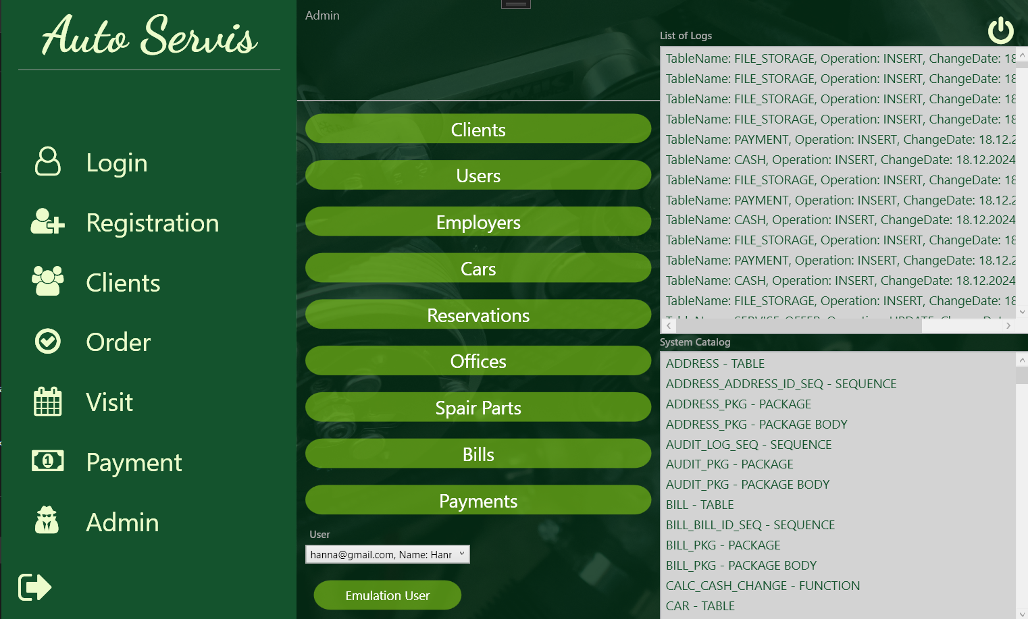 (Snímek obrazovky 31)
2. výběr uživatele pro emulaci (Snímek obrazovky 32):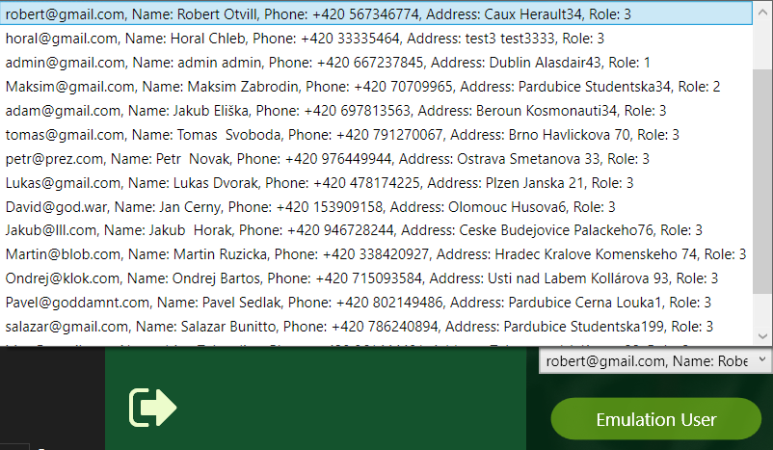 (Snímek obrazovky 32)
3. tlačítko pro ukončení emulace (Snímek obrazovky 33):

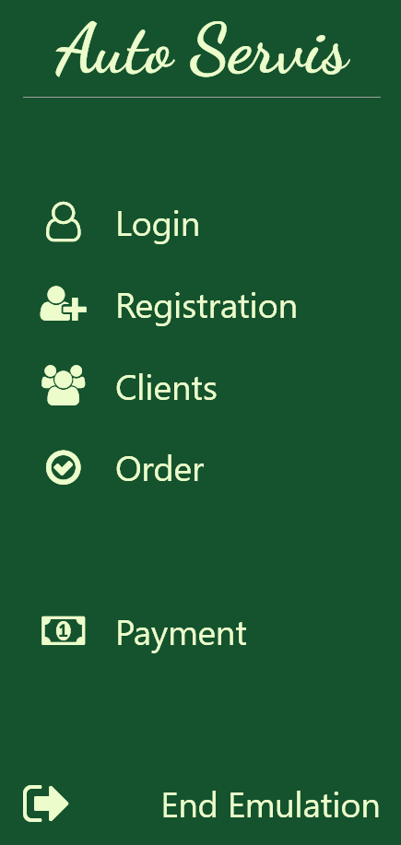(Snímek obrazovky 33)

1. okno admin panel pro tabulku uživatele, možnost měnit role, skrývat data apod. (Snímek obrazovky 34):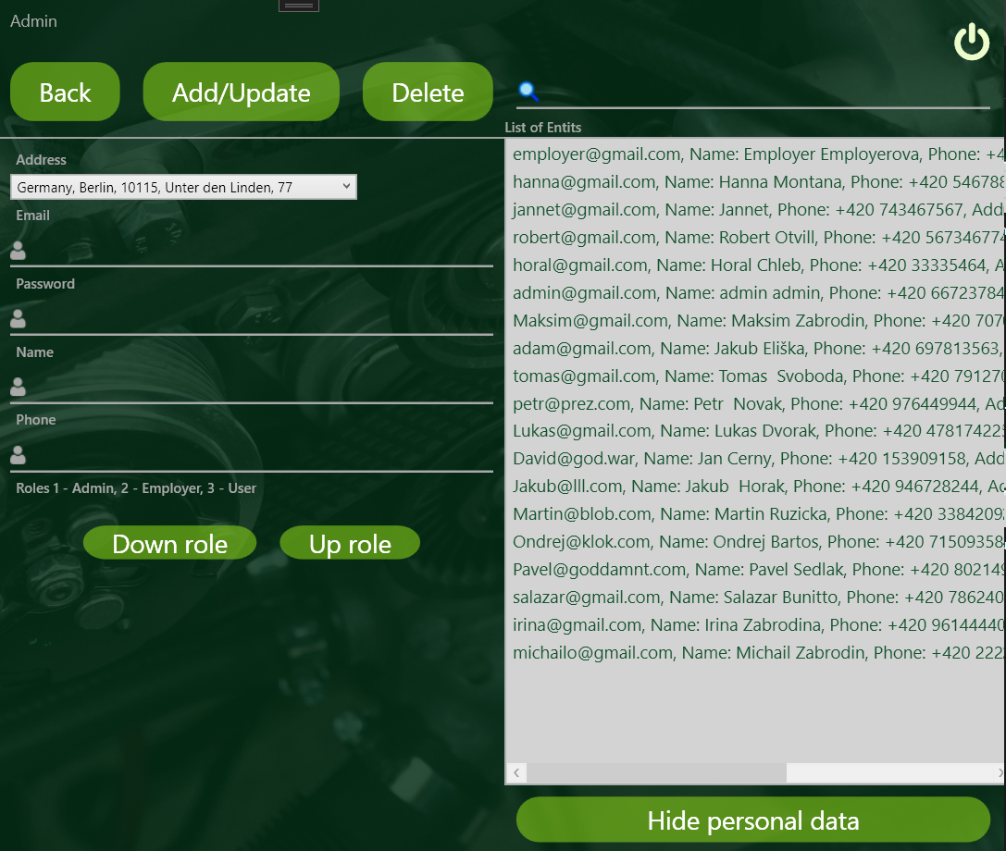 (Snímek obrazovky 34)
2. zobrazení při skrytí dat (Snímek obrazovky 35):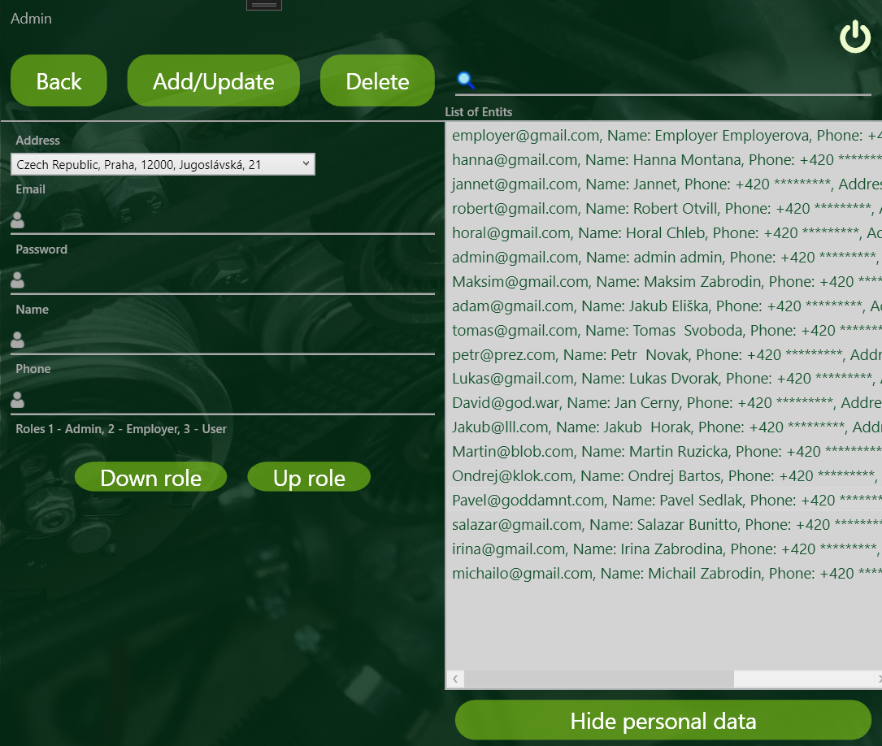 (Snímek obrazovky 35)
3. okno admin panel pro tabulku náhradních dílů (Snímek obrazovky 36):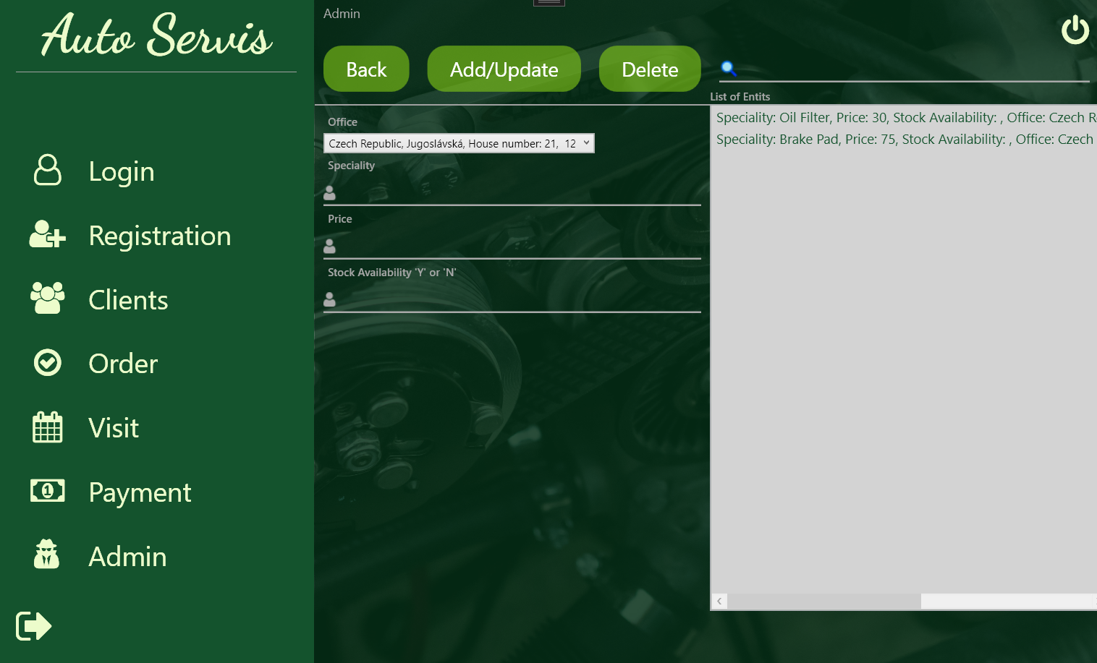 (Snímek obrazovky 36)
4. okno admin panel pro tabulku rezervací (Snímek obrazovky 37):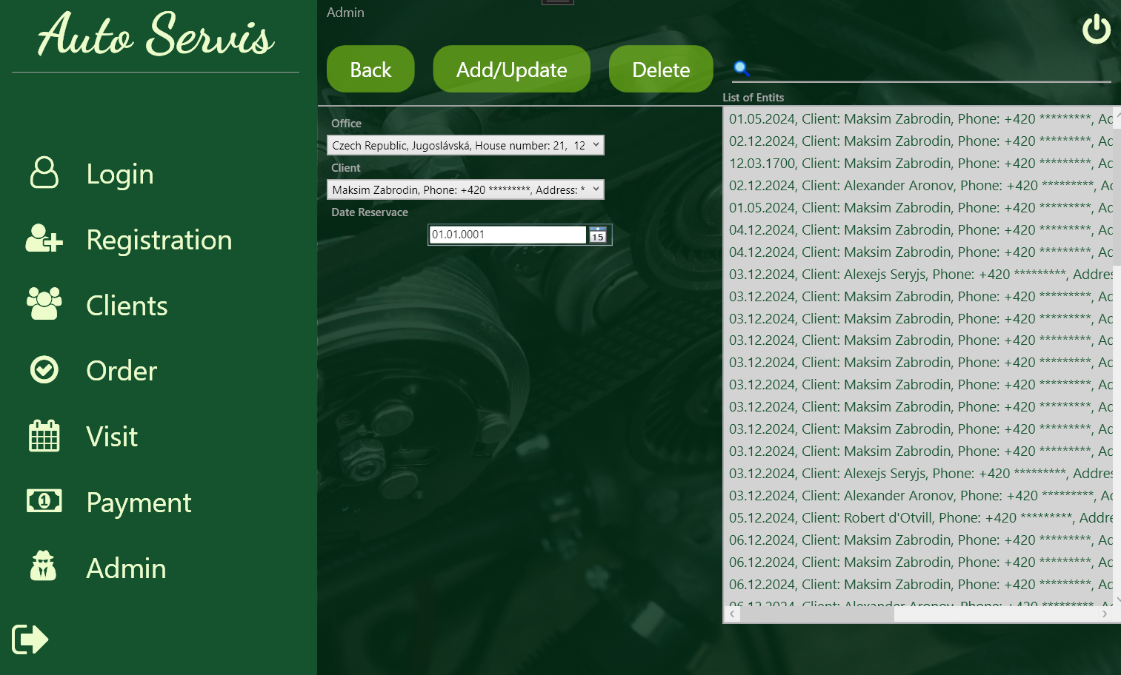 (Snímek obrazovky 37)
5. okno admin panel pro tabulku rezervací bez skrytí dat (Snímek obrazovky 38):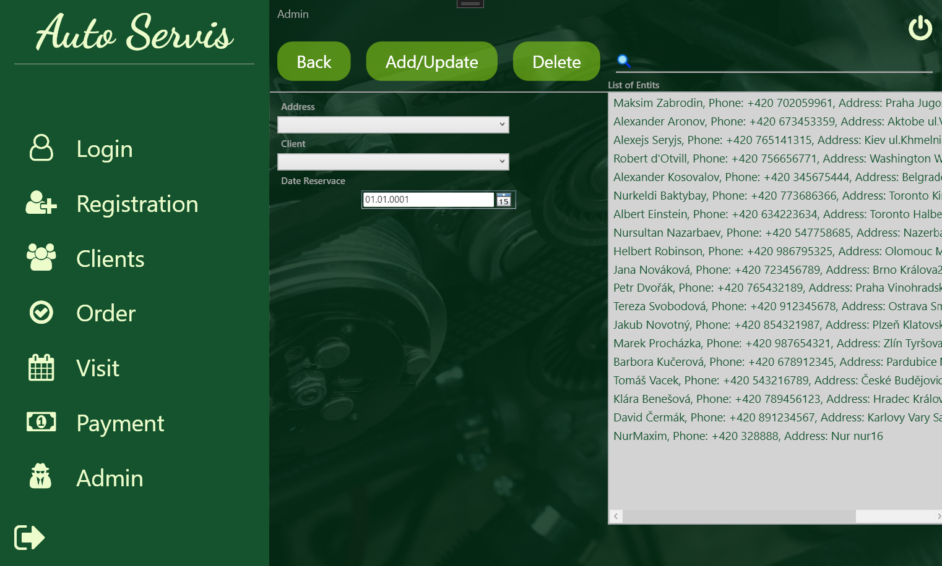 (Snímek obrazovky 38)
6. okno admin panel pro tabulku plateb (Snímek obrazovky 39):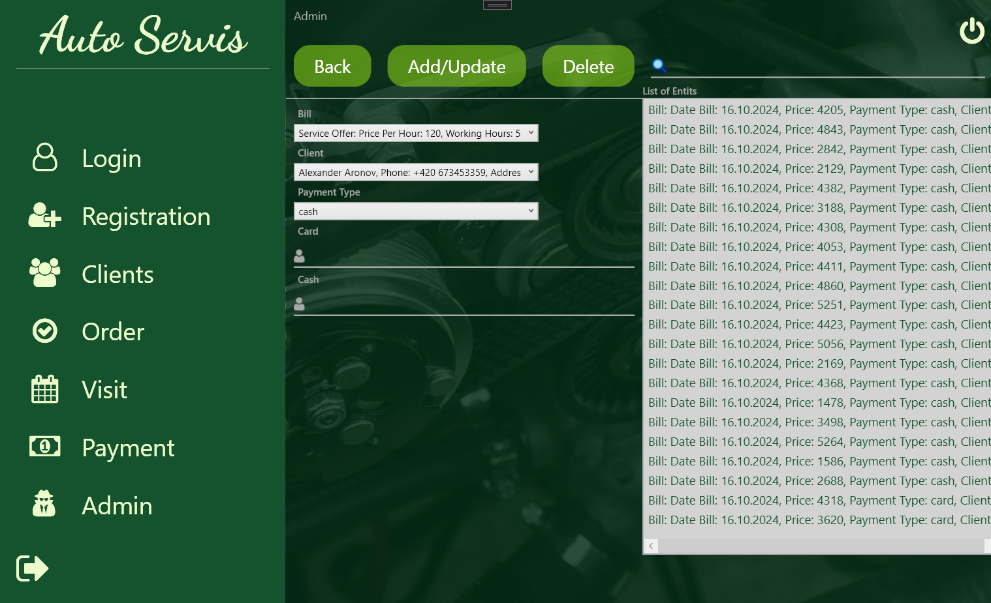 (Snímek obrazovky 39)
7. okno admin panel pro tabulku kanceláří (Snímek obrazovky 40):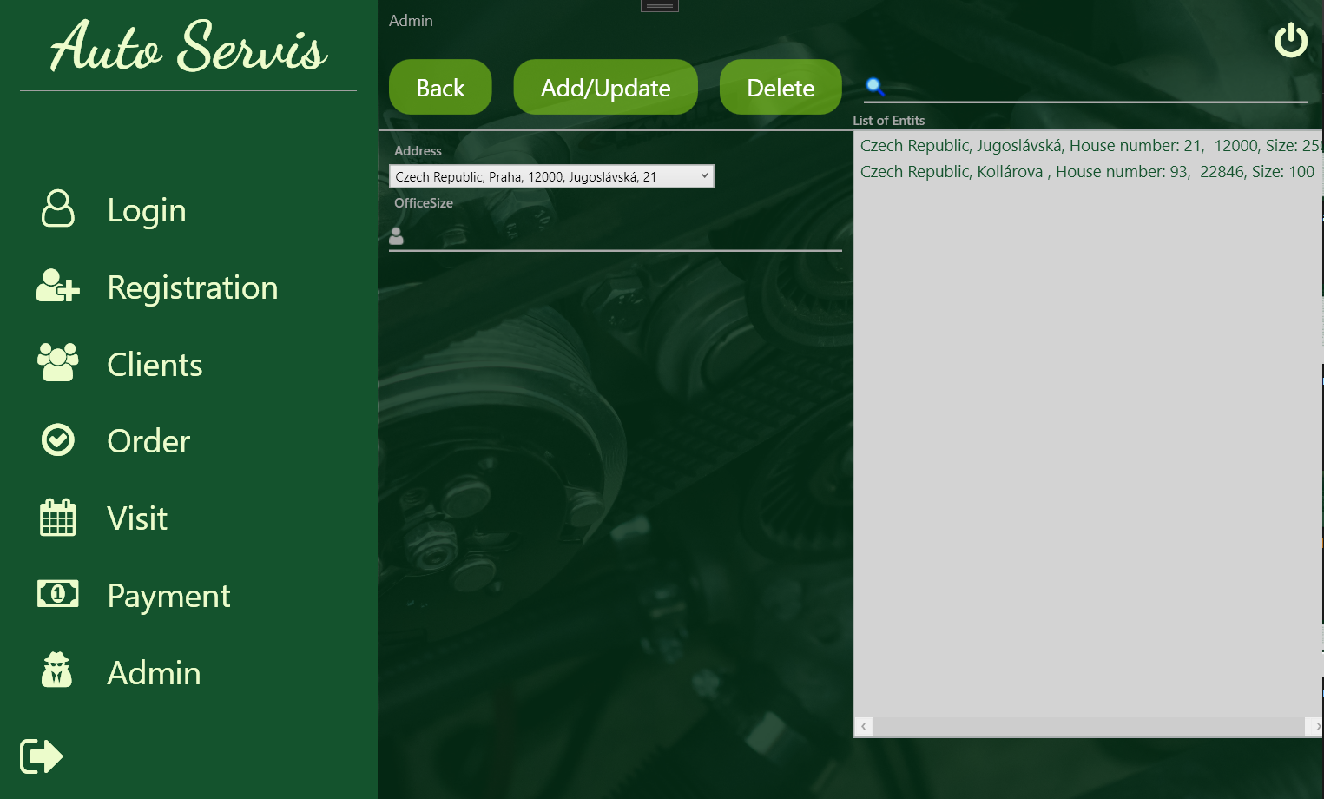 (Snímek obrazovky 40)
8. okno admin panel pro tabulku zaměstnanců (Snímek obrazovky 41):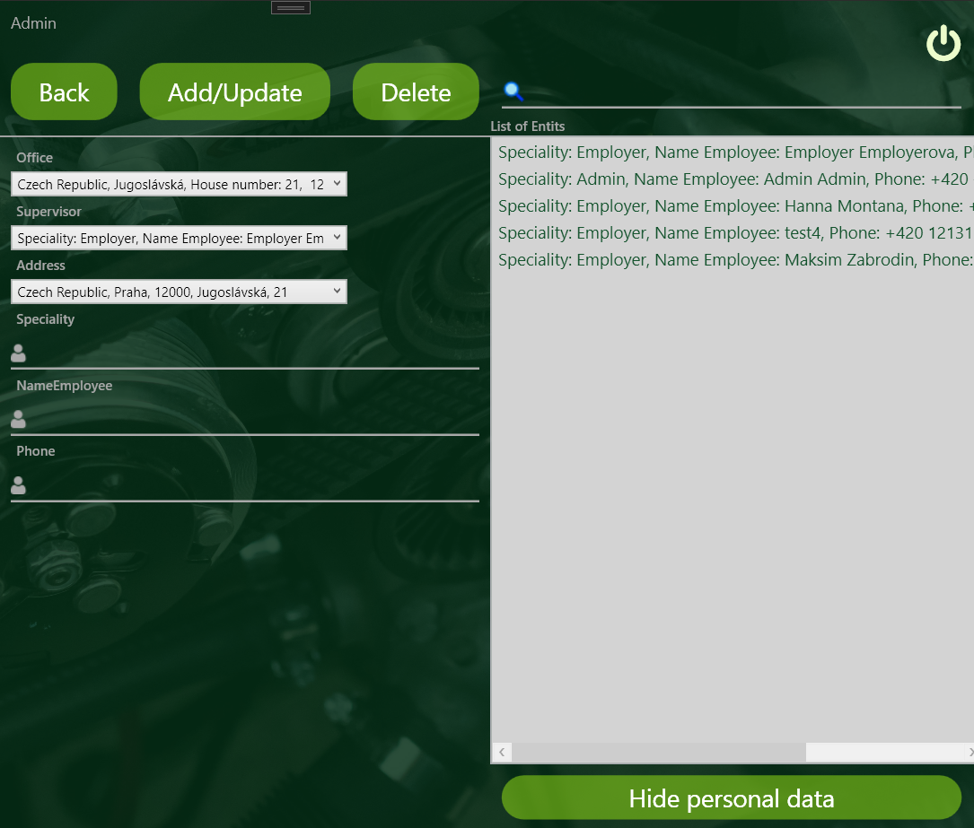 (Snímek obrazovky 41)
9. okno admin panel pro tabulku klientů (Snímek obrazovky 42):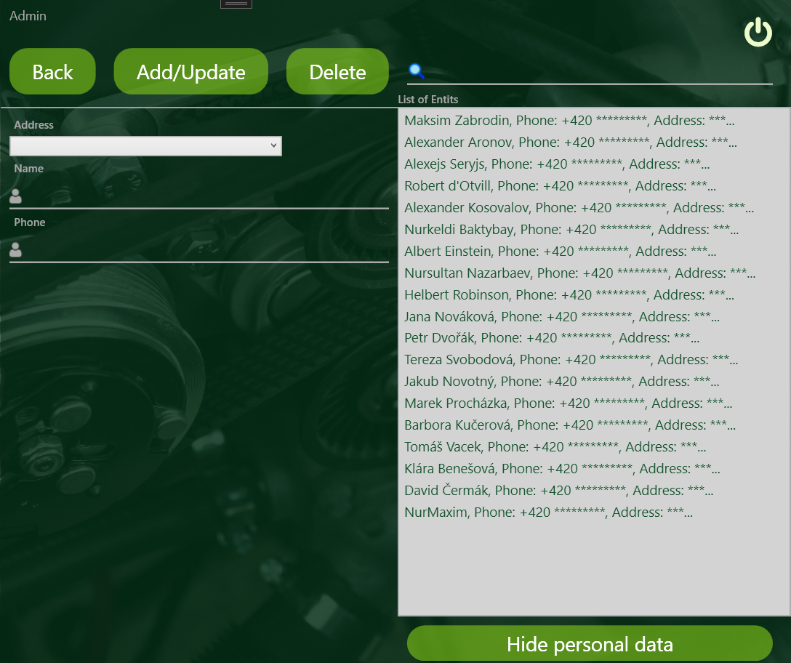 (Snímek obrazovky 42)
10. okno admin panel pro tabulku klientů bez skrytí dat (Snímek obrazovky 43):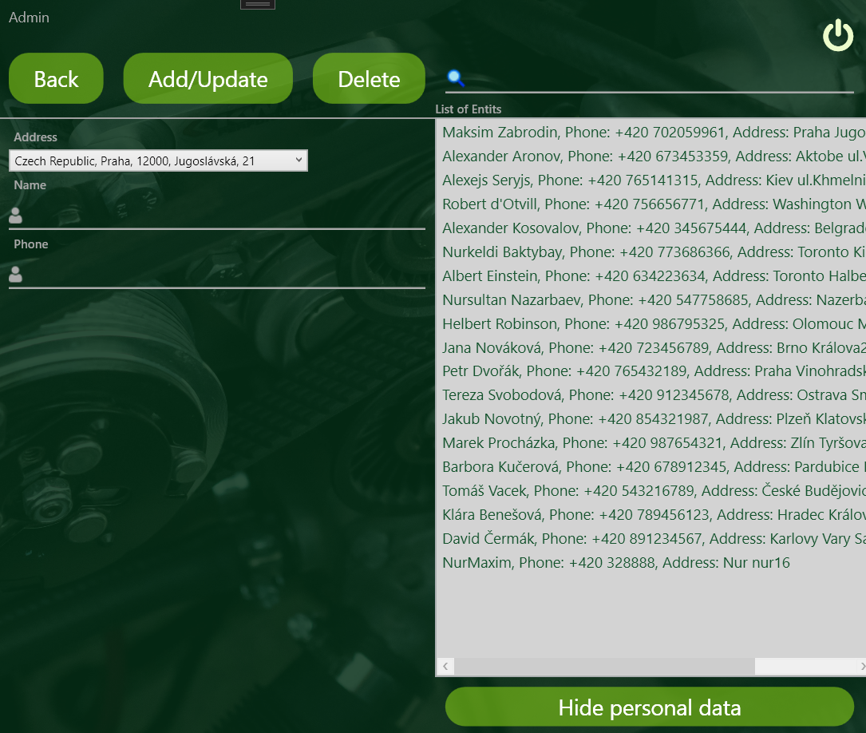 (Snímek obrazovky 30)
11. okno admin panel pro tabulku aut (Snímek obrazovky 44):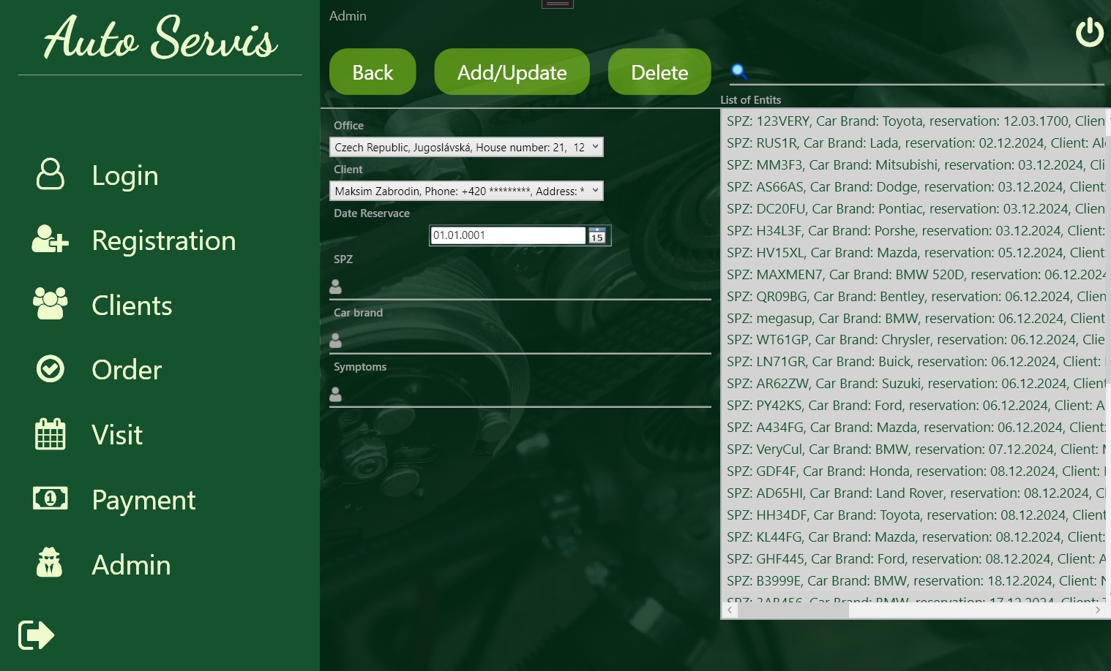 (Snímek obrazovky 44)
12. okno admin panel pro tabulku faktur (Snímek obrazovky 45):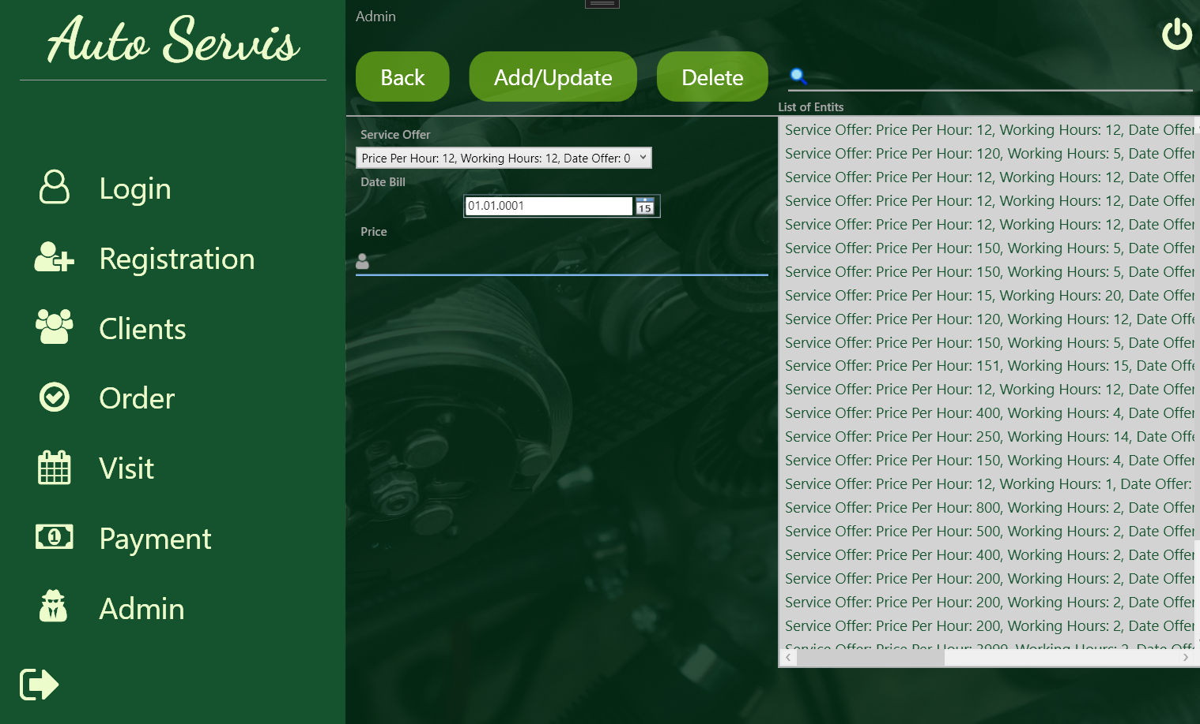 (Snímek obrazovky 45)

## Orientace ve zdrojovém kódu

Zdrojový kód aplikace je organizován v souladu s architekturou MVVM (Model-View-ViewModel), což zaručuje jasné oddělení prezentační, logické a datové vrstvy. Následující popis složek a tříd usnadní orientaci:

* **Data**:

Obsahuje třídy typu *Repository*, které zajišťují komunikaci s databází (Oracle). Každá entita (např. Client, Car, Payment, …) má vlastní repository třídu:

* + AddressRepository.cs, BillRepository.cs, CarRepository.cs, ClientRepository.cs, … atd.

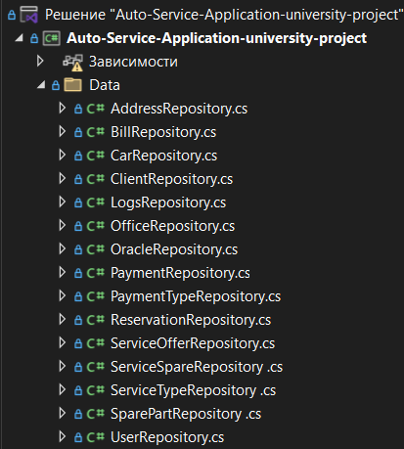

**Enums**:

Složka s výčtovými typy (enumy), které pomáhají definovat pevné sady hodnot v aplikaci:  
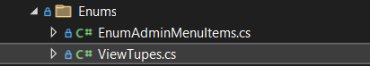

**Models**:

Obsahuje třídy, které reprezentují datové objekty aplikace, typicky odpovídající tabulkám v databázi:

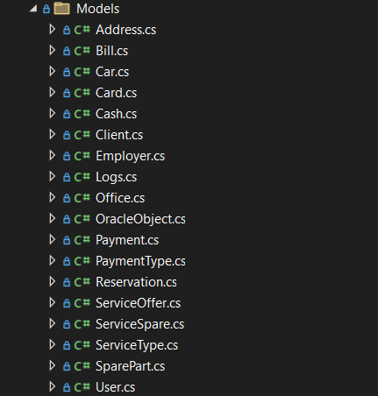

**Resources**:

Zde se mohou nacházet sdílené zdroje, styly, šablony pro WPF, případně obrázky či jiné podklady používané v UI:  
  
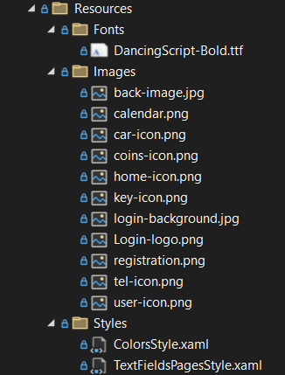  
  
**Services (Služby):**

Tato složka obsahuje třídy, které pomáhají hashovat a dehashovat hesla. Také pomáhá při navigaci v aplikaci:  
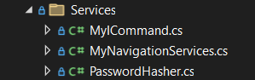  
  
**ViewModels**:

Jádro MVVM architektury. ViewModely jsou zprostředkovateli mezi datovým modelem (Models + Repository) a View (XAML UI). Zajišťují logiku pro Commandy, validace, změny stavů, filtraci a přípravu dat pro zobrazení:  
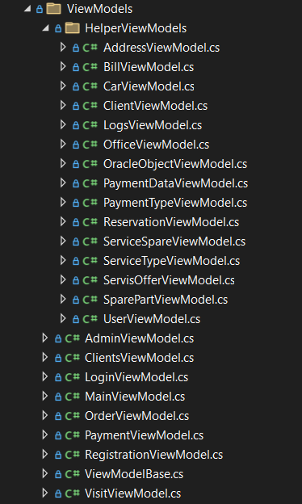  
  
**Views**:

Obsahuje XAML soubory (.xaml) a s nimi spojené kód-behind .cs soubory, které tvoří prezentační vrstvu aplikace:  
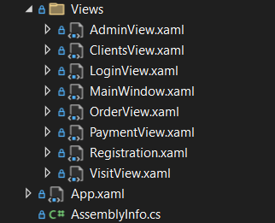

**Další soubory:**  
Uvnitř složky projektu bude soubor: **Návod k použití aplikace**. Tento soubor bude obsahovat podrobné informace o tom, jak aplikaci používat, jak ji stáhnout, jak se zaregistrovat a další informace.

Také uvnitř složky Auto-Service-Application-university-projects\Auto-Service-Application-university-project\bin\Debug\net8.0-windows bude soubor bill.docx a LogsAndCatalog.docx, který ukládá účet (transakci) do souboru, a následně předává informace o souboru do databáze.

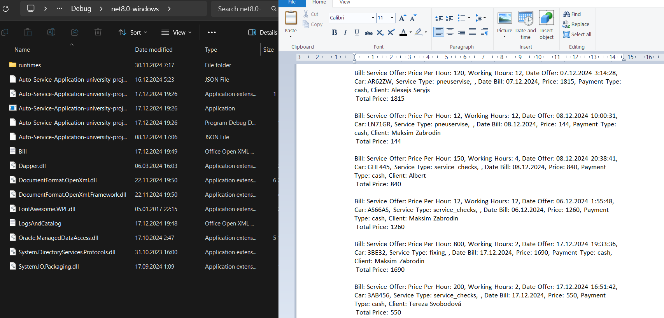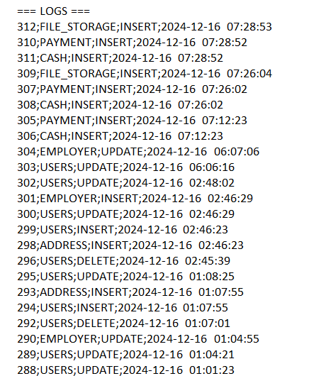

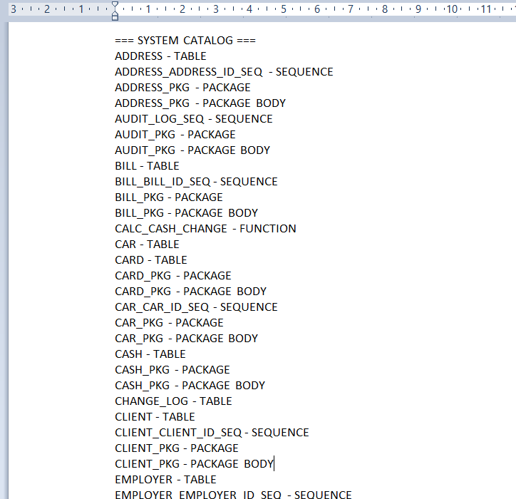

## Změny z původního návrhu

Oproti původnímu návrhu z předmětu BDAS1 byly provedeny např. tyto změny:

* **Rozšíření o role a řízení přístupu (RBAC):** Původní návrh nemusel zahrnovat podrobnou správu uživatelských rolí, nyní přidány tabulky roles, procedury pro přiřazení rolí a příslušné logické kontroly.
* **Přidání tabulek pro logování změn a práci se soubory (change_log, file_storage):** Nové funkce a triggery pro audit a BLOB obsah.
* **Přidání detailních typů servisních úkonů (service_checks, fixing, pneuservise, other):** Jemnější struktura dat umožňuje přesnější evidenci.
* **Doplnění indexů:** Vytvoření indexů na často vyhledávaných sloupcích (např. spz, phone), což původně v BDAS1 návrhu nebylo.

Důvodem změn je potřeba zvýšené robustnosti, bezpečnosti, lepší kontroly přístupu a zlepšení výkonnosti dotazů. Přidání nových typů služeb a souvisejících entit reaguje na rozšíření požadavků na aplikaci, zatímco logování a role reflektují větší důraz na auditovatelnost a bezpečnost.

Závěr

Realizovaná databázová aplikace pro autoservis AutoMax úspěšně integruje databázovou logiku (Oracle SQL) s moderní desktopovou aplikací (C#, WPF, MVVM) a nabízí robustní funkce pro evidenci klientů, rezervací, servisních úkonů, faktur a plateb. Díky jasně definovaným rolím a bezpečnostním opatřením je zajištěna kontrola nad tím, kdo může jaké operace provádět. Přidání logů, práce se soubory a detailnější model servisních úkonů posouvá aplikaci k vyšší profesionalitě.

V budoucnu by se aplikace mohla využít pro rozšířenou analytiku, integraci s externími systémy (např. dodavateli náhradních dílů), rozšíření nabídky služeb, nebo přizpůsobení mobilnímu přístupu. Lze také zvážit optimalizaci dotazů, další indexy či přechod na vícevrstvou architekturu pro škálování. Celkově aplikace představuje dobrý základ pro správu a optimalizaci procesů v autoservisu.

**Přílohy**

1. Skripty SQL
2. Zdrojové kódy aplikace, grafika, apod. vše v jednom zabaleném ZIPU!
3. Samostatně spustitelná aplikace.
4. Ostatní (libovolné soubory doplňující Vaši tvorbu databázové aplikace či nutné nestandardní doplňky nutné pro spuštění Vaší aplikaci)